TRƯỜNG ĐẠI HỌC CÔNG NGHỆ ĐÔNG Á
KHOA CÔNG NGHỆ THÔNG TIN

BÀI TẬP LỚN

HỌC PHẦN: KIỂM THỬ PHẦN MỀM
MÃ ĐỀ THI: ĐỀ TÀI 14
KIỂM THỬ WEBSITE QUẢN LÝ THUÊ NHÀ TRỌ
LỚP TÍN CHỈ: KTPM.03.K13.10.LH.C04.1_LT
Giảng viên hướng dẫn: Ths. Lê Tuấn Anh
Danh sách sinh viên thực hiện: Nhóm 14
TT | Mã sinh viên | Sinh viên thực hiện | Lớp hành chính
1 | 20223155 | Nguyễn Trí Dũng | DCCNTT 13.10.16
2 | 20222999 | Nguyễn Trung Chính | DCCNTT 13.10.16
3 | 20222998 | Vũ Văn Phong | DCCNTT 13.10.16
4 | 20222996 | Trần Văn Nam | DCCNTT 13.10.16
5 | 20223110 | Nguyễn Văn Duy | DCCNTT 13.10.16

Bắc Ninh – 2025

MỤC LỤC
DANH MỤC CÁC TỪ VIẾT TẮT 3
DANH MỤC HÌNH ẢNH 5
DANH MỤC BẢNG BIỂU VÀ MODULE 6
LỜI MỞ ĐẦU 8
CHƯƠNG I: TỔNG QUAN BÀI TOÁN 9
1.1. Giới thiệu đề tài 9
1.2. Bối cảnh kiểm thử 11
1.2.1. Phạm vi kiểm thử 11
1.2.2. Mục tiêu kiểm thử 12
1.2.3. Cơ sở kiểm thử 12
1.2.4. Ràng buộc kiểm thử 13
1.2.5. Kỹ thuật kiểm thử 14
1.2.6. Tiêu chi đầu vào 15
1.2.7. Tiêu chi đầu ra 16
1.3. Số liệu cần thu thập 17
1.4. Yêu cầu dữ liệu kiểm thử 19
1.5. Yêu cầu môi trường kiểm thử 19
1.6. Giả định và ràng buộc của dự án kiểm thử 20
1.7. Rủi ro 21
1.8. Quy trình nghiệp vụ 23
1.8.1. Chức năng của hệ thống 23
1.8.2. Các phi chức năng của hệ thống 24
1.9. Đặc tả yêu cầu 25
1.9.1. Các màn hình chức năng chính 25
1.9.2. Các module chính của chương trình 27
CHƯƠNG II: PHÂN TÍCH VÀ THIẾT KẾ TEST 30
2.1. Integration Test Case 30
2.1.1. Phương pháp, kỹ thuật 30
2.1.2. Danh sách các test case 32
2.2. System Test Case 33
2.2.1. Phương pháp, kỹ thuật 33
2.2.2. Danh sách các test case 35
CHƯƠNG III: THỰC THI TEST VÀ BÁO CÁO KẾT QUẢ TEST 37
3.1. Kết quả thực hiện Integration Test 37
3.2. Kết quả thực hiện System Test 43
CHƯƠNG IV: AUTOMATION TEST 56
4.1. Công cụ sử dụng 56
4.1.1 Tạo Kết quả thực hiện Integration test với Selenium IDE 57
4.1.2. Lệnh trong Selenium IDE 61
4.2. Kết quả thực hiện (Integration test) 63
4.3. Kết quả đạt được 67
KẾT LUẬN 68
DANH MỤC TÀI LIỆU THAM KHẢO 69

DANH MỤC CÁC TỪ VIẾT TẮT
STT | Chữ viết tắt | Giải thích (Tiếng Việt)
1 | SRS | Tài liệu Đặc tả Yêu cầu Phần mềm - Là tài liệu mô tả đầy đủ các yêu cầu chức năng và phi chức năng của hệ thống.
2 | UT | Kiểm thử Đơn vị - Là cấp độ kiểm thử nhỏ nhất, kiểm tra một hàm, thủ tục hoặc lớp riêng lẻ.
3 | IT | Kiểm thử Tích hợp - Là cấp độ kiểm thử để phát hiện lỗi khi kết hợp các module/đơn vị phần mềm với nhau.
4 | ST | Kiểm thử Hệ thống - Là cấp độ kiểm thử toàn bộ hệ thống đã được tích hợp đầy đủ.
5 | UAT | Kiểm thử Chấp nhận Người dùng - Là cấp độ kiểm thử để xác nhận hệ thống đã sẵn sàng cho việc triển khai thực tế.
6 | GUI | Giao diện Người dùng Đồ họa - Là tất cả những gì người dùng có thể nhìn thấy và tương tác trên website.
7 | API | Giao diện Lập trình Ứng dụng - Là tập các quy tắc cho phép các ứng dụng/phần mềm giao tiếp với nhau.
8 | SQL | Ngôn ngữ Truy vấn Có cấu trúc - Ngôn ngữ được sử dụng để quản lý và thao tác trên cơ sở dữ liệu quan hệ.
9 | CRUD | Tạo, Đọc, Cập nhật, Xóa - Đại diện cho 4 chức năng cơ bản trong một ứng dụng quản lý dữ liệu.
10 | UI | Giao diện Người dùng - Tập trung vào thiết kế và bố cục của ứng dụng.
11 | UX | Trải nghiệm Người dùng - Tập trung vào cảm nhận và phản hồi của người dùng khi sử dụng hệ thống.
12 | Bug | Lỗi phần mềm - Một sai sót, thiếu sót, hoặc sự cố trong hệ thống làm cho kết quả thực tế sai lệch với mong đợi.
13 | TC | Test Case - Một tập hợp các điều kiện hoặc biến mà kiểm thử viên sẽ dựa vào để xác định một chức năng có hoạt động đúng hay không.
14 | Pass/Fail | Đạt/Không đạt - Kết quả của một Test Case sau khi thực thi.
15 | Severity | Mức độ Nghiêm trọng - Chỉ mức độ ảnh hưởng của lỗi đến hoạt động của hệ thống.
16 | Priority | Mức độ Ưu tiên - Chỉ thứ tự cần thiết phải sửa lỗi.
17 | SDLC | Vòng đời Phát triển Phần mềm - Các giai đoạn để xây dựng và phát triển một phần mềm.
18 | STLC | Vòng đời Kiểm thử Phần mềm - Các giai đoạn trong quy trình kiểm thử một phần mềm.
19 | HTTP | Giao thức Truyền tải Siêu văn bản - Nền tảng cho việc giao tiếp dữ liệu trên World Wide Web.
20 | URL | Định vị Tài nguyên Đồng nhất - Địa chỉ của một tài nguyên trên Internet.

DANH MỤC HÌNH ẢNH
Hình 1. 1: Wireframe trang chủ 26
Hình 1. 2: Wireframe trang đăng nhập 26
Hình 1. 3: Wireframe trang đăng ký 27
Hình 1. 4: Wireframe quản lý tin đăng 27
Hình 3. 1: Kết quả của integragtion test 43
Hình 3. 2: Kết quả của system test 44
Hình 4. 1: Tạo project trong Selenium IDE 57
Hình 4. 2: Tạo tên project 58
Hình 4. 3: Nhập link test và chuẩn bị test chức năng 58
Hình 4. 4: Giao diện bắt đầu quay lại 59
Hình 4. 5: Thực hiện test thủ công và Selenium IDE tự động lưu hành động 59
Hình 4. 6: Đã thực thi song tất cả các kết quả test 60
Hình 4. 7: Lưu lại các module để có thể test lại nếu cần 60
Hình 4. 8: Ba giá trị cần lưu ý trong Selenium IDE 61
Hình 4. 9: Kết quả thực hiện Integration test Function Đăng Ký 63
Hình 4. 10: Kết quả thực hiện Integration test Function Đăng Nhập 64
Hình 4. 11: Kết quả thực hiện Integration test thêm thành phố 64
Hình 4. 12: Kết quả thực hiện Integration test thêm quận huyện 65
Hình 4. 13: Kết quả thực hiện Integration test thêm dịch vụ 65
Hình 4. 14: Kết quả thực hiện Integration test sửa dịch vụ 66
Hình 4. 15: Kết quả thực hiện Integration test thay đổi thông tin 66

DANH MỤC BẢNG BIỂU VÀ MODULE
Bảng 1. 1: Cơ sở kiểm thử 13
Bảng 1. 2: Bảng Tổng hợp Số liệu Mẫu 18
Bảng 1. 3: Rủi ro về Sản phẩm 21
Bảng 1. 4: Rủi ro về Dự án 22
Module 1: Đăng ký người dùng (User Registration Module) 27
Module 2: Đăng nhập hệ thống (User Login Module) 28
Module 3: Đăng tin cho thuê (Post Rental Listing Module) 28
Module 4: Tìm kiếm và lọc phòng (Search and Filter Module) 29
Bảng 2. 1: Danh sách Integration Testing 32
Bảng 2. 2: Danh sách System Test 35
Bảng 3. 1: Integration Test Function Thêm Tin (M_them_tin) 37
Bảng 3. 2: Integration Test Function (M_them_thanh_pho) 37
Bảng 3. 3: Integration Test Function (M_dang_ky) 38
Bảng 3. 4: Integration Test Function (M_dang_nhap) 39
Bảng 3. 5: Integration Test Function (M_them_dich_vu) 40
Bảng 3. 6: Integration Test Function (M_sua_dich_vu) 40
Bảng 3. 7: Integration Test Function (M_them_quan_huyen) 41
Bảng 3. 8: Integration Test Function (M_cap_nhat_thong_tin) 41
Bảng 3. 9: Integration Test Function (M_them_danh_muc) 42
Bảng 3. 10: Integration Test Function (M_sua_danh_muc) 42
Bảng 3. 12: System test Module Đăng Ký 46
Bảng 3. 13: Bug report template cho đăng ký 48
Bảng 3. 14: System test Module Đăng Nhập 48
Bảng 3. 15: Bug report template cho đăng nhập 49
Bảng 3. 16: System test Module Thay Đổi Thông Tin 50
Bảng 3. 17: Bug report template cho đổi thông tin cá nhân 51
Bảng 3. 18: System test Module Đổi Mật Khẩu 52
Bảng 3. 19: Bug report template cho đổi mật khẩu 53
Bảng 3. 20: System test Module Đăng Tin 54
Bảng 3. 21: Bug report template cho đăng tin 55
Bảng 4. 1: Bảng các câu lệnh 61

LỜI MỞ ĐẦU
Trong bối cảnh các hệ thống quản lý trực tuyến ngày càng trở nên phổ biến, việc đảm bảo chất lượng phần mềm đóng vai trò vô cùng quan trọng nhằm nâng cao trải nghiệm người dùng, tính ổn định và độ tin cậy của hệ thống. Kiểm thử phần mềm không chỉ giúp phát hiện sai sót trong quá trình phát triển mà còn góp phần giảm thiểu rủi ro, tối ưu hiệu năng, từ đó giúp sản phẩm hoạt động chính xác theo yêu cầu đặt ra.
Website Quản lý Thuê Nhà Trọ là một hệ thống hỗ trợ chủ trọ và người thuê trong việc quản lý phòng trọ, hợp đồng, hóa đơn, và các nghiệp vụ liên quan. Do đây là hệ thống có tính tương tác cao và liên quan trực tiếp đến dữ liệu người dùng, việc kiểm thử toàn diện là yêu cầu bắt buộc, nhằm đảm bảo các chức năng vận hành chính xác, bảo mật thông tin và mang lại hiệu quả quản lý tối ưu.
Báo cáo này được thực hiện nhằm trình bày quy trình kiểm thử phần mềm đối với Website Quản lý Thuê Nhà Trọ, bao gồm phân tích yêu cầu, xây dựng kịch bản kiểm thử, thiết kế test case, thực thi kiểm thử và đánh giá kết quả. Thông qua báo cáo, nhóm mong muốn thể hiện kiến thức về kiểm thử phần mềm đã học, đồng thời áp dụng vào dự án thực tế nhằm củng cố kỹ năng chuyên môn.
Nhóm xin chân thành cảm ơn giảng viên đã hướng dẫn và tạo điều kiện để nhóm hoàn thành báo cáo này. Trong quá trình thực hiện, không tránh khỏi những thiếu sót, nhóm rất mong nhận được ý kiến đóng góp để hoàn thiện tốt hơn trong tương lai.

CHƯƠNG I: TỔNG QUAN BÀI TOÁN

Giới thiệu đề tài
a, Giới thiệu môn kiểm thử phần mềm
Kiểm thử phần mềm (Software Testing) là một giai đoạn quan trọng trong quy trình phát triển phần mềm, nhằm đánh giá chất lượng và phát hiện các lỗi, sai sót có thể xảy ra trong quá trình xây dựng hệ thống. Thông qua kiểm thử, nhóm phát triển có thể đảm bảo rằng phần mềm hoạt động đúng theo yêu cầu, ổn định và an toàn trước khi triển khai đến người sử dụng.
Môn học Kiểm thử phần mềm trang bị cho sinh viên các kiến thức và kỹ năng thực tế về cách xây dựng test case, quy trình kiểm thử, kỹ thuật kiểm thử và công cụ hỗ trợ kiểm thử hiện đại. Đây là nền tảng quan trọng giúp sinh viên làm việc hiệu quả trong các dự án phần mềm.
Kiểm thử phần mềm là một quy trình có hệ thống nhằm đánh giá chất lượng của một sản phẩm phần mềm. Mục tiêu không chỉ đơn thuần là tìm ra các lỗi (bugs) mà còn để xác minh (verification) và xác nhận (validation) rằng phần mềm đáp ứng đúng các yêu cầu đã được đặc tả, hoạt động ổn định trong các điều kiện khác nhau và đáp ứng được kỳ vọng của người dùng cuối. Trong bối cảnh phát triển phần mềm hiện đại, kiểm thử không phải là một giai đoạn độc lập cuối cùng, mà là một hoạt động được lồng ghép xuyên suốt Vòng đời Phát triển Phần mềm (SDLC), giúp phát hiện sớm các vấn đề, từ đó giảm thiểu chi phí và thời gian sửa chữa.
b, Tầm quan trọng của môn kiểm thử phần mềm
Kiểm thử phần mềm đóng một vai trò then chốt trong việc đảm bảo sự thành công của một dự án phần mềm. Đối với một website quản lý thuê nhà trọ, việc kiểm thử kỹ lưỡng càng trở nên quan trọng vì:
Đảm bảo chất lượng: Một hệ thống ổn định, ít lỗi sẽ mang lại trải nghiệm tốt cho cả chủ nhà và người thuê, xây dựng lòng tin và uy tín cho nền tảng.
Tiết kiệm chi phí: Phát hiện lỗi sớm trong giai đoạn phát triển sẽ rẻ hơn rất nhiều so với việc phát hiện và sửa chữa khi hệ thống đã đi vào vận hành thực tế.
Bảo mật: Website quản lý chứa nhiều thông tin nhạy cảm (thông tin cá nhân, hợp đồng, thanh toán). Kiểm thử giúp phát hiện các lỗ hổng bảo mật, ngăn chặn rủi ro mất mát dữ liệu.
Bảo vệ danh tiếng: Một lỗi nghiêm trọng (như mất dữ liệu hợp đồng, tính sai hóa đơn) có thể gây thiệt hại tài chính trực tiếp và làm mất lòng tin của người dùng, ảnh hưởng lâu dài đến danh tiếng của sản phẩm.
c, Phân loại kiểm thử
- Theo phương pháp tiếp cận:
Kiểm thử hộp đen (Black-box Testing): Tập trung vào chức năng của phần mềm mà không quan tâm đến cấu trúc mã nguồn bên trong. Kiểm thử viên dựa trên đặc tả yêu cầu để thiết kế test case.
Kiểm thử hộp trắng (White-box Testing): Kiểm tra cấu trúc nội bộ, thiết kế và mã nguồn của phần mềm để đảm bảo tính đúng đắn của luồng dữ liệu và logic.
- Theo cấp độ kiểm thử:
Kiểm thử đơn vị (Unit Testing): Kiểm thử các thành phần nhỏ nhất (hàm, thủ tục, lớp) do các lập trình viên thực hiện.
Kiểm thử tích hợp (Integration Testing): Kiểm thử sự tương tác giữa các module hoặc thành phần với nhau khi được kết hợp.
Kiểm thử hệ thống (System Testing): Kiểm thử toàn bộ hệ thống đã được tích hợp đầy đủ trong một môi trường mô phỏng thực tế.
Kiểm thử chấp nhận (Acceptance Testing - UAT): Kiểm thử để xác nhận hệ thống đã sẵn sàng cho việc triển khai, thường do khách hàng hoặc người dùng cuối thực hiện.
- Theo đặc tính của kiểm thử:
Kiểm thử chức năng (Functional Testing): Kiểm tra các chức năng của hệ thống có hoạt động đúng theo yêu cầu hay không.
Kiểm thử phi chức năng (Non-functional Testing): Kiểm tra các thuộc tính của hệ thống như hiệu năng (Performance), bảo mật (Security), khả năng sử dụng (Usability), độ tin cậy (Reliability).
d, Các bước kiểm thử
Một quy trình kiểm thử bài bản thường được thực hiện theo Vòng đời Kiểm thử Phần mềm (STLC), bao gồm các bước chính sau:
- Phân tích yêu cầu và Lập kế hoạch kiểm thử: Xác định phạm vi, mục tiêu, chiến
lược và nguồn lực cho dự án kiểm thử.
- Phân tích và Thiết kế test case: Phân tích tài liệu đặc tả để thiết kế các test case
chi tiết, chuẩn bị dữ liệu kiểm thử và thiết lập môi trường kiểm thử.
- Thực thi kiểm thử: Chạy các test case đã thiết kế, ghi nhận kết quả thực tế và so
sánh với kết quả mong đợi.
- Báo cáo và Theo dõi lỗi: Ghi lại chi tiết các lỗi phát hiện được vào hệ thống
quản lý lỗi và theo dõi tiến độ sửa lỗi cho đến khi được đóng.
- Hoạt động kết thúc kiểm thử: Đánh giá lại toàn bộ quá trình, tổng hợp báo cáo
kết quả kiểm thử cuối cùng và bàn giao sản phẩm.

1.2. Bối cảnh kiểm thử

1.2.1. Phạm vi kiểm thử
Website quản lý thuê nhà trọ là hệ thống hỗ trợ người dùng (chủ trọ và người thuê) trong việc đăng tin, tìm kiếm, quản lý và thuê phòng trọ. Kiểm thử tập trung vào các chức năng chính:
Quản lý người dùng (đăng ký, đăng nhập).
Đăng tin cho thuê (thêm, sửa, xóa tin, upload hình ảnh).
Tìm kiếm và lọc phòng trọ theo vị trí, giá, diện tích.
Quản lý dữ liệu phòng trọ và thông tin liên hệ.
Quản trị viên: duyệt tin, quản lý người dùng.

1.2.2. Mục tiêu kiểm thử
Mục tiêu của đợt kiểm thử này nhằm đánh giá toàn diện chất lượng của Website Quản lý Thuê Nhà Trọ trước khi đưa vào vận hành chính thức. Các mục tiêu cụ thể được chia thành hai nhóm chính:
a) Mục tiêu về Chức năng (Functional Objectives):
Xác nhận tính đúng đắn của các nghiệp vụ cốt lõi: Đảm bảo tất cả các chức năng chính của hệ thống hoạt động chính xác theo đặc tả yêu cầu, bao gồm: Quy trình đăng ký, xác thực và phân quyền người dùng. Quy trình đăng tin, chỉnh sửa, quản lý trạng thái tin đăng cho thuê. Chức năng tìm kiếm, lọc và hiển thị danh sách phòng trọ. Quy trình duyệt tin và quản lý người dùng của Quản trị viên.
Đảm bảo tính toàn vẹn của dữ liệu: Kiểm tra việc dữ liệu được lưu trữ, xử lý và hiển thị một cách chính xác và nhất quán xuyên suốt các module.
Xác thực xử lý lỗi: Đảm bảo hệ thống đưa ra các thông báo lỗi rõ ràng, thân thiện và xử lý đúng các trường hợp dữ liệu đầu vào không hợp lệ.
b) Mục tiêu về Phi chức năng (Non-Functional Objectives):
Đánh giá Khả năng sử dụng (Usability): Đảm bảo giao diện web trực quan, dễ dàng điều hướng và sử dụng cho cả người thuê và chủ nhà.
Kiểm tra Độ tin cậy (Reliability): Xác nhận hệ thống hoạt động ổn định, ít xảy ra sự cố (crash) hoặc lỗi nghiêm trọng trong quá trình sử dụng thông thường.
Đánh giá Tính bảo mật cơ bản (Security): Kiểm tra các lỗ hổng bảo mật phổ biến như SQL Injection và XSS tại các form nhập liệu quan trọng (đăng nhập, tìm kiếm).
Phát hiện lỗi: Phát hiện và báo cáo ít nhất 90% các lỗi nghiêm trọng (Severity - Critical/Major) trước khi kết thúc chu kỳ kiểm thử.

1.2.3. Cơ sở kiểm thử
Cơ sở kiểm thử là các tài liệu và sản phẩm được sử dụng làm căn cứ để xây dựng kế hoạch, thiết kế test case và đánh giá kết quả kiểm thử. Các tài liệu này bao gồm:
Bảng 1. 1: Cơ sở kiểm thử
STT | Tài liệu/Cơ sở | Mô tả Vai trò trong Kiểm thử
1 | Tài liệu Đặc tả Yêu cầu Phần mềm (SRS) | Tài liệu chính, cung cấp đầy đủ các yêu cầu chức năng và phi chức năng để làm cơ sở cho việc thiết kế test case cho tất cả các cấp độ kiểm thử.
2 | Tài liệu Thiết kế Hệ thống | Cung cấp thông tin về kiến trúc tổng thể, thiết kế cơ sở dữ liệu và luồng dữ liệu, hỗ trợ cho việc thiết kế Kiểm thử Tích hợp và Kiểm thử Hệ thống.
3 | Đặc tả Use Case hoặc User Story | Mô tả chi tiết các kịch bản tương tác của người dùng với hệ thống, là đầu vào quan trọng để thiết kế các test case theo kịch bản (Scenario Testing).
4 | Giao diện người dùng (UI/UX Design) | Các wireframe, mockup hoặc prototype được sử dụng làm cơ sở để thực hiện Kiểm thử Giao diện (UI Testing) và đánh giá tính thân thiện.
5 | Tài liệu Đặc tả API | Cung cấp thông tin về các endpoint, phương thức, request/response để xây dựng kịch bản cho Kiểm thử Tích hợp API.
6 | Phiên bản phần mềm (Build) được交付 để kiểm thử | Sản phẩm thực tế được sử dụng để thực thi tất cả các test case.

1.2.4. Ràng buộc kiểm thử
Dự án kiểm thử này chịu một số ràng buộc có thể ảnh hưởng đến phạm vi và chiều sâu của việc kiểm thử, bao gồm:
Ràng buộc về thời gian: Toàn bộ hoạt động kiểm thử (từ lập kế hoạch đến báo cáo cuối cùng) phải được hoàn thành trong vòng 04 tuần. Điều này đòi hỏi việc ưu tiên kiểm thử các chức năng nghiệp vụ quan trọng và trọng tâm.
Ràng buộc về nhân sự: Đội ngũ kiểm thử gồm 05 sinh viên, với kiến thức và kinh nghiệm còn đang trong quá trình hoàn thiện. Điều này có thể ảnh hưởng đến tốc độ và khả năng phát hiện các lỗi phức tạp.
- Ràng buộc về môi trường kiểm thử:
Việc kiểm thử được thực hiện chủ yếu trên môi trường localhost hoặc một môi trường giả lập, không phải là môi trường sản phẩm thật (production).
Thiết bị kiểm thử bị giới hạn, chủ yếu là các máy tính cá nhân của thành viên trong nhóm. Điều này hạn chế việc kiểm thử khả năng tương thích (compatibility) trên nhiều loại thiết bị, trình duyệt và độ phân giải màn hình khác nhau.
Ràng buộc về công cụ: Công cụ kiểm thử chính được sử dụng là Postman cho kiểm thử API và Selenium IDE cho kiểm thử giao diện tự động. Đây là các công cụ miễn phí, phù hợp với ngân sách của nhóm nhưng có thể có những hạn chế về chức năng so với các phiên bản trả phí hoặc các framework mạnh hơn (như Selenium WebDriver).

1.2.5. Kỹ thuật kiểm thử
Để đảm bảo kiểm thử toàn diện cho Website Quản lý Thuê Nhà Trọ, nhóm sẽ áp dụng kết hợp các kỹ thuật kiểm thử sau:
- Kiểm thử hộp đen (Black-box Testing):
Mô tả: Kỹ thuật này tập trung vào kiểm tra các chức năng của hệ thống mà không cần quan tâm đến cấu trúc mã nguồn bên trong. Kiểm thử viên sẽ đóng vai trò người dùng cuối, tương tác với giao diện và xác minh kết quả đầu ra dựa trên đặc tả yêu cầu.
Áp dụng: Được sử dụng chủ yếu trong Kiểm thử Hệ thống (System Test) và Kiểm thử Chấp nhận (UAT). Các kỹ thuật cụ thể sẽ bao gồm Phân vùng tương đương, Phân tích giá trị biên (cho các trường nhập liệu) và Bảng quyết định (cho các luồng nghiệp vụ phức tạp).
- Kiểm thử hộp trắng (White-box Testing):
Mô tả: Kỹ thuật này yêu cầu kiến thức về mã nguồn và logic bên trong của ứng dụng. Mục tiêu là đảm bảo tính đúng đắn của các đường dẫn mã lệnh, cấu trúc dữ liệu và luồng thực thi.
Áp dụng: Được sử dụng chủ yếu trong Kiểm thử Đơn vị (Unit Test) do các lập trình viên thực hiện. Trong phạm vi bài tập này, nếu có thể truy cập mã nguồn, nhóm sẽ áp dụng kỹ thuật này ở mức độ cơ bản để thiết kế các test case cho các hàm/quy trình quan trọng.
- Kiểm thử theo luồng nghiệp vụ (Business Flow Testing/Scenario-based Testing):
Mô tả: Kỹ thuật này mô phỏng lại các kịch bản sử dụng thực tế của người dùng từ đầu đến cuối. Thay vì kiểm tra các chức năng riêng lẻ, nó tập trung vào việc xác minh toàn bộ quy trình nghiệp vụ.
Áp dụng: Đây là kỹ thuật trọng tâm của đợt kiểm thử. Các luồng nghiệp vụ chính sẽ được kiểm tra, ví dụ:
"Người dùng đăng ký tài khoản mới -> Đăng nhập -> Đăng tin cho thuê -> Chỉnh sửa tin đăng".
"Khách vãng lai Tìm kiếm phòng -> Lọc kết quả -> Xem chi tiết tin đăng -> Liên hệ chủ nhà".

1.2.6. Tiêu chi đầu vào
Tiêu chí đầu vào là các điều kiện bắt buộc phải được đáp ứng trước khi các hoạt động kiểm thử chính thức có thể được bắt đầu. Đối với dự án này, các tiêu chí bao gồm:
- Phiên bản phần mềm ổn định:
Website Quản lý Thuê Nhà Trọ phải được hoàn thiện về mặt chức năng, đã được tích hợp đầy đủ các module và được deploy (triển khai) ổn định trên môi trường localhost hoặc một môi trường test server được chỉ định.
Phiên bản này phải vượt qua được bài Kiểm thử Khói (Smoke Test) cơ bản để đảm bảo các chức năng chính không bị lỗi nghiêm trọng.
- Môi trường kiểm thử sẵn sàng:
Môi trường kiểm thử (Bao gồm máy chủ, cơ sở dữ liệu, các dịch vụ hỗ trợ) phải được thiết lập đầy đủ, cấu hình chính xác và sẵn sàng để sử dụng.
Các công cụ kiểm thử cần thiết (như Postman, Selenium IDE) đã được cài đặt và cấu hình trên các máy của kiểm thử viên.
Tài khoản đăng nhập với các quyền khác nhau (Người thuê, Chủ nhà, Quản trị viên) đã được tạo sẵn cho việc kiểm thử.
- Tài liệu kiểm thử đã được duyệt:
Toàn bộ Test Case cho các cấp độ kiểm thử (Tích hợp, Hệ thống) phải đã được hoàn thiện và được sự phê duyệt từ Giảng viên hướng dẫn hoặc Trưởng nhóm.
Các tài liệu cơ sở như Đặc tả Yêu cầu (SRS) phải là phiên bản mới nhất và sẵn sàng để tham chiếu.

1.2.7. Tiêu chi đầu ra
Tiêu chí đầu ra xác định các điều kiện cần đạt được để có thể kết thúc một giai đoạn kiểm thử (ví dụ: Kiểm thử Hệ thống) hoặc toàn bộ dự án kiểm thử. Các tiêu chí cho bài tập này bao gồm:
- Hoàn tất việc thực thi test case:
Toàn bộ các test case trong kế hoạch kiểm thử đã được thực thi ít nhất một lần.
Tỷ lệ test case đạt (Pass) đạt ít nhất 95%. Tỷ lệ này không bao gồm các test case thất bại (Fail) do lỗi nghiêm trọng của hệ thống.
- Giải quyết các lỗi quan trọng:
Tất cả các lỗi được đánh giá ở mức độ Nghiêm trọng (Critical) và Cao (High) phải được nhóm phát triển sửa chữa.
Các lỗi này sau khi sửa phải được nhóm kiểm thử xác nhận lại (Verify) và đóng trạng thái là "Đã sửa" (Fixed). Không có lỗi Critical/High nào còn ở trạng thái "Mở" (Open) hoặc "Đang sửa" (In Progress).
- Hoàn thiện tài liệu báo cáo:
Báo cáo tổng kết kiểm thử (Test Summary Report) đã được hoàn thiện. Báo cáo này phải cung cấp một cái nhìn tổng quan về:
Phạm vi kiểm thử và các tính năng được kiểm tra.
Số liệu thống kê về kết quả thực thi test case (Tổng số, Pass, Fail, Tỷ lệ %).
Phân tích về các lỗi được tìm thấy (phân bổ theo mức độ nghiêm trọng, theo module).
Các rủi ro còn tồn đọng và kiến nghị cho việc triển khai (Ví dụ: Các lỗi nhỏ chưa sửa có thể chấp nhận được, hoặc các tính năng cần được theo dõi thêm).

1.3. Số liệu cần thu thập
Để đánh giá khách quan chất lượng sản phẩm và hiệu quả của quy trình kiểm thử, các số liệu sau sẽ được theo dõi, đo lường và phân tích trong suốt dự án:
1. Tiến độ & Phạm vi Thực thi Kiểm thử
- Số lượng Test Case:
Tổng số Test Case được tạo.
Số Test Case đã được thực thi.
Số Test Case chưa thực thi.
Tỷ lệ Thực thi = (Số TC đã thực thi / Tổng số TC) * 100%.
Mục đích: Đánh giá tiến độ thực hiện kế hoạch kiểm thử, đảm bảo phạm vi kiểm thử theo đúng kế hoạch.
2. Chất lượng Sản phẩm dựa trên Lỗi tìm thấy
- Phân bổ Lỗi theo Mức độ Nghiêm trọng:
Số lượng lỗi được phân loại theo từng mức độ: Nghiêm trọng (Critical), Cao (High), Trung bình (Medium), Thấp (Low).
Tỷ lệ Lỗi Nghiêm trọng/Cao = (Số lỗi Critical + High / Tổng số lỗi) * 100%.
Mục đích: Xác định mức độ ổn định của hệ thống. Một tỷ lệ lỗi Critical/High cao cho thấy sản phẩm chưa sẵn sàng để phát hành.
3. Hiệu suất Xử lý Lỗi
- Thời gian Xử lý Lỗi Trung bình:
Được tính từ thời điểm một lỗi được báo cáo cho đến khi nó được xác nhận là đã được sửa (Verified/Closed).
Có thể được tính riêng cho từng mức độ nghiêm trọng (ví dụ: Thời gian xử lý trung bình cho lỗi Critical).
Mục đích: Đánh giá hiệu quả của quy trình sửa lỗi và sự phối hợp giữa nhóm phát triển và nhóm kiểm thử.
4. Chất lượng theo từng Thành phần Hệ thống
- Tỷ lệ Pass/Fail theo Module/Tính năng:
Ví dụ: Module "Đăng nhập/Đăng ký" có 45/50 test case Pass, tỷ lệ Pass là 90%.
Tỷ lệ Pass của Module = (Số TC Pass của module / Tổng số TC của module) * 100%.
Mục đích: Xác định các module hoặc tính năng nào còn nhiều vấn đề nhất, từ đó giúp nhóm phát triển tập trung nguồn lực vào những khu vực cần thiết.
Bảng 1. 2: Bảng Tổng hợp Số liệu Mẫu
Chỉ số | Công thức/Mô tả | Mục tiêu
Tỷ lệ Thực thi TC | (TC đã thực thi / Tổng TC) * 100% | Đạt 100% vào cuối chu kỳ
Tỷ lệ Pass TC | (TC Pass / Tổng TC đã thực thi) * 100% | > 95% (Sau khi sửa lỗi quan trọng)
Mật độ Lỗi | Tổng số lỗi / Tổng số TC | Theo dõi xu hướng (càng thấp càng tốt)
Tỷ lệ Lỗi Critical/High | (Số lỗi C+H / Tổng số lỗi) * 100% | < 20% vào cuối chu kỳ

1.4. Yêu cầu dữ liệu kiểm thử
Dữ liệu người dùng: 10 tài khoản (5 chủ trọ, 5 người thuê).
Dữ liệu tin đăng: 20 bản ghi với nhiều mức giá, diện tích, khu vực.
Dữ liệu lỗi: mô phỏng nhập sai định dạng, trùng lặp.

1.5. Yêu cầu môi trường kiểm thử
Để đảm bảo tính nhất quán và độ tin cậy của kết quả kiểm thử, môi trường kiểm thử phải được thiết lập với các thông số kỹ thuật cụ thể như sau:
1. Môi trường Phần cứng & Hệ điều hành:
Hệ điều hành: Windows 10 hoặc Windows 11 (Phiên bản 64-bit).
Thiết bị: Laptop/PC cá nhân.
Độ phân giải màn hình tối thiểu: 1366x768 pixels. (Khuyến nghị: Kiểm thử trên nhiều độ phân giải khác nhau nếu có thể để đánh giá tính tương thích).
2. Môi trường Máy chủ Web & Cơ sở dữ liệu:
Công cụ: Sử dụng XAMPP để giả lập môi trường máy chủ web local.
Phiên bản: PHP: Phiên bản 8.x. MySQL: Phiên bản 8.x hoặc MariaDB tương đương.
Yêu cầu: Ứng dụng phải được deploy và chạy ổn định trên localhost trước khi tiến hành kiểm thử.
3. Môi trường Trình duyệt:
Google Chrome: Phiên bản mới nhất hoặc phiên bản ổn định trước đó 1-2 bản.
Mozilla Firefox: Phiên bản mới nhất hoặc phiên bản ổn định trước đó 1-2 bản.
Lưu ý: Các trình duyệt phải được cập nhật và cài đặt sạch sẽ (không có extension nào can thiệp vào hoạt động của website, trừ các công cụ hỗ trợ kiểm thử như Selenium IDE).
4. Kết nối Mạng:
Kết nối Internet ổn định để tải các thư viện, framework nếu ứng dụng có sử dụng CDN, và để kiểm thử các chức năng liên quan đến bên thứ ba.
5. Công cụ Hỗ trợ Kiểm thử:
Postman: Phiên bản Desktop hoặc Web, để thực hiện Kiểm thử API.
Selenium IDE: Extension trên trình duyệt, để ghi lại và phát lại các kịch bản kiểm thử tự động trên giao diện.

1.6. Giả định và ràng buộc của dự án kiểm thử
a) Giả định
Các giả định sau được xem là đúng trong suốt quá trình lập kế hoạch và thực thi kiểm thử:
Ổn định của Phiên bản Phần mềm: Phiên bản phần mềm được giao để kiểm thử là một bản build ổn định và đã hoàn thiện các chức năng chính theo đặc tả yêu cầu.
Sẵn sàng của Cơ sở Dữ liệu: Cơ sở dữ liệu (CSDL) đã được khởi tạo với đầy đủ cấu trúc bảng và dữ liệu mẫu cần thiết để hỗ trợ việc kiểm thử.
Tính sẵn có của Tài khoản: Các tài khoản với các quyền khác nhau (Quản trị viên, Chủ trọ, Người thuê) đã được cung cấp đầy đủ và sẵn sàng cho nhóm kiểm thử.
Tính Ổn định của Tài liệu: Tài liệu đặc tả yêu cầu là rõ ràng, đầy đủ và sẽ không có sự thay đổi lớn nào trong suốt quá trình kiểm thử.
b) Ràng buộc
Dự án kiểm thử này phải hoạt động trong khuôn khổ của các ràng buộc sau:
Ràng buộc về Thời gian: Thời gian dành cho kiểm thử bị giới hạn (03 tuần). Điều này có thể dẫn đến việc không thể thực hiện kiểm thử hồi quy (regression test) toàn diện cho tất cả các chức năng sau mỗi lần sửa lỗi.
Ràng buộc về Hạ tầng: Việc kiểm thử được thực hiện hoàn toàn trên môi trường localhost. Do không có máy chủ thực tế và các công cụ chuyên dụng, kiểm thử tải (load testing) và kiểm thử hiệu năng (performance testing) quy mô lớn không thể được thực hiện.
Ràng buộc về Dữ liệu: Phần lớn dữ liệu kiểm thử phải được tạo thủ công bởi nhóm kiểm thử, điều này có thể giới hạn về khối lượng và tính đa dạng so với dữ liệu thực tế.
Ràng buộc về Ưu tiên Sửa lỗi: Trong trường hợp thời gian bị áp lực, các lỗi liên quan đến giao diện người dùng (UI) ở mức độ thấp (Low) có thể sẽ không được ưu tiên sửa chữa triệt để, thay vào đó, sự ổn định của các chức năng nghiệp vụ chính (Core Functions) sẽ được ưu tiên hàng đầu.

1.7. Rủi ro
Dự án kiểm thử này tiềm ẩn một số rủi ro có thể ảnh hưởng đến chất lượng sản phẩm cuối cùng hoặc tiến độ của dự án. Các rủi ro được phân loại và đánh giá như sau:
- Rủi ro về Sản phẩm (Product Risks) - Những rủi ro liên quan trực tiếp đến chất lượng và chức năng của bản thân sản phẩm.
Bảng 1. 3: Rủi ro về Sản phẩm
Rủi ro | Mô tả | Hậu quả Tiềm tàng
Logic tìm kiếm & lọc | Các chức năng tìm kiếm theo từ khóa, lọc theo giá, diện tích, khu vực hoạt động không chính xác. | Trải nghiệm người dùng kém, không tìm thấy phòng phù hợp, làm giảm hiệu quả kinh doanh.
Tương thích trình duyệt | Giao diện hiển thị sai hoặc chức năng bị lỗi trên các trình duyệt (Firefox, Edge) hoặc phiên bản khác nhau của Chrome. | Mất một lượng người dùng tiềm năng, hình ảnh sản phẩm không chuyên nghiệp.
Hiệu năng tải trang | Trang web, đặc biệt là trang danh sách có nhiều hình ảnh, tải chậm, gây khó chịu cho người dùng. | Tỷ lệ thoát trang cao, giảm thứ hạng tìm kiếm.
Lỗ hổng Bảo mật | Dữ liệu nhập vào (ô tìm kiếm, form đăng nhập) không được kiểm soát chặt chẽ, dẫn đến lỗi SQL Injection hoặc XSS. | Dữ liệu hệ thống bị đánh cắp, thay đổi hoặc phá hoại; gây thiệt hại nghiêm trọng về uy tín và tài chính.
- Rủi ro về Dự án (Project Risks) - Những rủi ro liên quan đến quá trình quản lý và thực thi dự án kiểm thử.
Bảng 1. 4: Rủi ro về Dự án
Rủi ro | Mô tả | Hậu quả Tiềm tàng
Thay đổi yêu cầu | Các yêu cầu chức năng bị thay đổi hoặc bổ sung trong hoặc sau giai đoạn kiểm thử. | Phát sinh công việc mới, phải cập nhật lại kế hoạch và test case, gây chậm tiến độ.
Trễ tiến độ phát triển | Phiên bản phần mềm được giao cho kiểm thử muộn hơn so với kế hoạch. | Thời gian kiểm thử thực tế bị rút ngắn, dẫn đến việc cắt giảm phạm vi kiểm thử hoặc kiểm thử không kỹ lưỡng.
Thiếu dữ liệu kiểm thử | Không có đủ dữ liệu kiểm thử thực tế và đa dạng để mô phỏng các tình huống phức tạp. | Khó phát hiện các lỗi tiềm ẩn liên quan đến hiệu năng, tính toàn vẹn dữ liệu hoặc nghiệp vụ.
Kinh nghiệm kiểm thử viên | Các thành viên trong nhóm chủ yếu là sinh viên, chưa có nhiều kinh nghiệm thực tế trong việc thiết kế test case và phát hiện lỗi phức tạp. | Có thể bỏ sót lỗi, đánh giá sai mức độ nghiêm trọng của lỗi, hiệu suất công việc chưa cao.
- Kế hoạch Giảm thiểu Rủi ro:
Đối với rủi ro sản phẩm: Ưu tiên thiết kế test case chi tiết cho các chức năng trọng yếu (tìm kiếm, bảo mật) và thực hiện kiểm thử chéo trên nhiều trình duyệt.
Đối với rủi ro dự án: Duy trì giao tiếp chặt chẽ với nhóm phát triển để cập nhật tiến độ, linh hoạt điều chỉnh kế hoạch kiểm thử, và tổ chức các buổi review test case nội bộ để nâng cao chất lượng.

1.8. Quy trình nghiệp vụ
Quy trình nghiệp vụ mô tả các hoạt động chính mà hệ thống hỗ trợ, tập trung vào hai nhóm người dùng chính: Người thuê (Tenant) và Quản trị viên (Admin). Hệ thống vận hành theo hai luồng độc lập nhưng có liên quan, với mục tiêu kết nối người có nhu cầu thuê trọ với chủ nhà một cách hiệu quả và minh bạch.
- Sơ đồ Luồng Nghiệp vụ Chính:
Người thuê -> Tìm kiếm/Lọc -> Xem chi tiết -> Liên hệ chủ trọ
Admin -> Duyệt tin -> Quản lý người dùng -> Quản lý hệ thống

1.8.1. Chức năng của hệ thống
A. Chức năng dành cho Người thuê (User / Tenant)
1. Quản lý Tài khoản Cá nhân
Đăng ký: Tạo tài khoản mới bằng thông tin cá nhân (Họ tên, SĐT, Email).
Đăng nhập/Đăng xuất: Xác thực và truy cập vào các tính năng dành riêng cho người dùng đã đăng ký.
- Tìm kiếm & Khám phá Phòng trọ
Tìm kiếm Tự do: Nhập từ khóa (ví dụ: tên đường, quận, loại phòng) vào thanh tìm kiếm.
- Lọc kết quả theo nhiều tiêu chí:
Vị trí địa lý (Tỉnh/Thành, Quận/Huyện).
Khoảng giá (Giá tối thiểu - tối đa).
Diện tích (m²).
- Xem Chi tiết Tin đăng:
Hiển thị đầy đủ hình ảnh phòng trọ.
Thông tin mô tả chi tiết về phòng và khu vực xung quanh.
Giá thuê, diện tích, địa chỉ cụ thể.
Thông tin liên hệ chủ nhà: Số điện thoại, Zalo.
B. Chức năng dành cho Quản trị viên hệ thống (Admin)
- Quản lý Tin đăng
Duyệt Tin: Xem xét và phê duyệt hoặc từ chối các tin đăng mới trước khi chúng được hiển thị công khai. Lý do từ chối có thể bao gồm: thiếu thông tin, nội dung spam, giá cả không hợp lý.
Kiểm duyệt Nội dung: Chỉnh sửa hoặc xóa các tin đăng vi phạm chính sách sau khi đã đăng.
- Quản lý Người dùng
Theo dõi & Kiểm soát: Xem danh sách người dùng, thông tin tài khoản và lịch sử hoạt động.
Xử lý Vi phạm: Có quyền khóa hoặc mở khóa tài khoản người dùng có hành vi vi phạm điều khoản sử dụng.
- Quản lý Hệ thống & Báo cáo
Quản lý Danh mục: Thêm/sửa/xóa các danh mục hệ thống như loại phòng, khu vực địa lý, tiện ích.
Theo dõi Thống kê: Xem các báo cáo tổng quan về số lượng tin đăng, lượt truy cập website, và số lượng tài khoản người dùng đang hoạt động.

1.8.2. Các phi chức năng của hệ thống
- Khả năng sử dụng (Usability):
Giao diện trực quan, đơn giản, phù hợp với nhiều đối tượng người dùng khác nhau.
Thiết kế đáp ứng (Responsive), hiển thị tối ưu trên cả thiết bị di động và máy tính.
Các chức năng tìm kiếm và bộ lọc được thiết kế rõ ràng, dễ dàng thao tác.
- Tính bảo mật (Security):
Mật khẩu người dùng được mã hóa trước khi lưu trữ.
Phân quyền truy cập rõ ràng giữa người dùng thông thường và quản trị viên.
Có cơ chế ngăn chặn các cuộc tấn công bảo mật phổ biến (SQL Injection, XSS).
- Hiệu năng (Performance):
Thời gian phản hồi của các trang tìm kiếm và lọc dưới 3 giây.
Hệ thống có khả nải chịu tải khi có nhiều người truy cập đồng thời.
Hình ảnh được tối ưu hóa để đảm bảo thời gian tải trang nhanh chóng.
- Tính ổn định và tin cậy (Reliability):
Hệ thống hoạt động ổn định 24/7, hạn chế tối đa thời gian gián đoạn.
Có cơ chế sao lưu dữ liệu định kỳ để phục hồi khi cần thiết.
- Khả năng mở rộng (Scalability):
Kiến trúc hệ thống cho phép mở rộng để hỗ trợ số lượng tin đăng và người dùng ngày càng tăng.
Dễ dàng tích hợp thêm các tính năng mới trong tương lai (ví dụ: bản đồ số, chatbot hỗ trợ).
- Khả năng bảo trì (Maintainability):
Mã nguồn được cấu trúc rõ ràng, tuân thủ các chuẩn coding, giúp việc bảo trì và nâng cấp dễ dàng.
Có đầy đủ tài liệu hướng dẫn vận hành và quản trị hệ thống.

1.9. Đặc tả yêu cầu

1.9.1. Các màn hình chức năng chính

a, Wireframe: Trang chủ
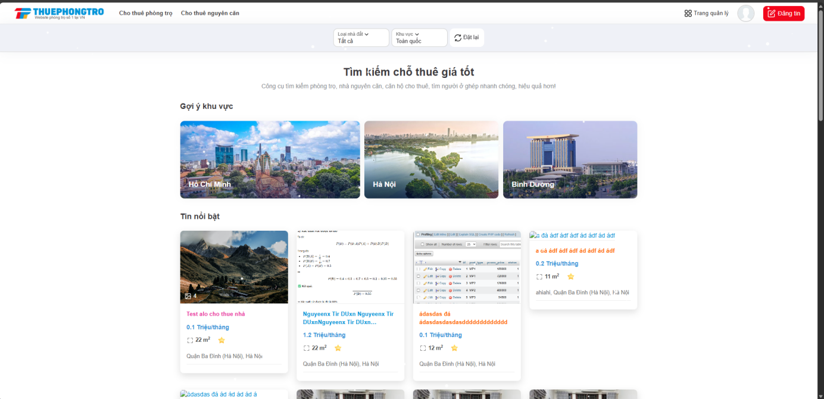
Hình 1. 1: Wireframe trang chủ

b, Wireframe: Trang đăng nhập
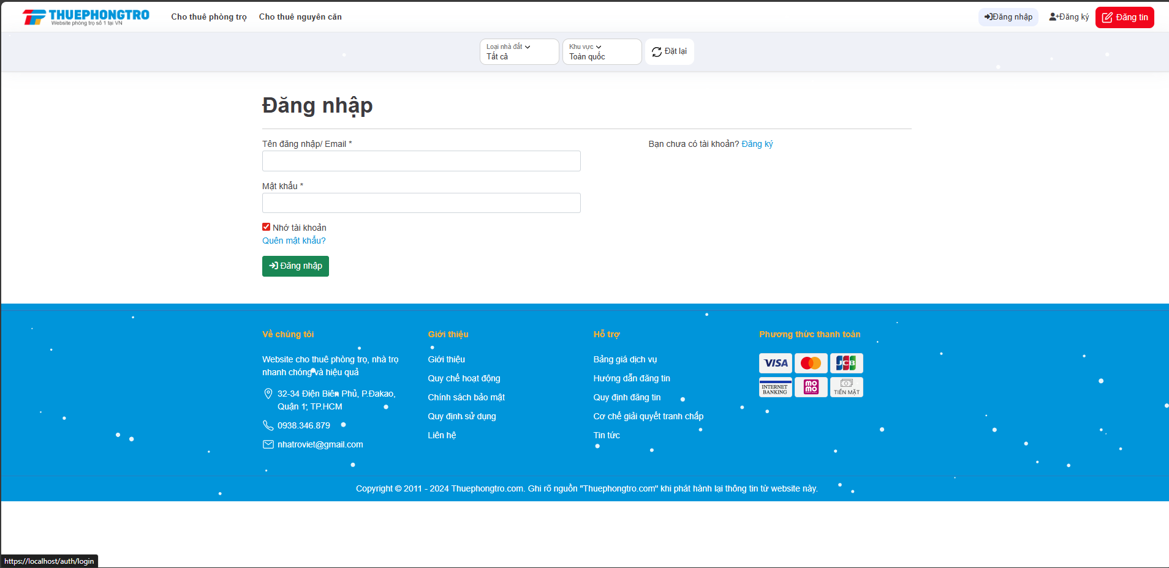
Hình 1. 2: Wireframe trang đăng nhập

c, Wireframe: Trang đăng ký
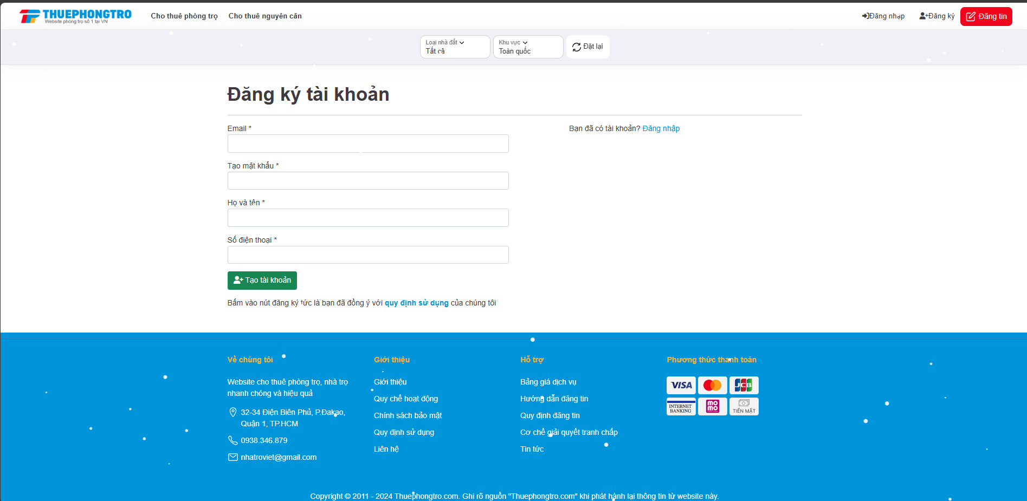
Hình 1. 3: Wireframe trang đăng ký

d, Wireframe: Quản lý tin đăng
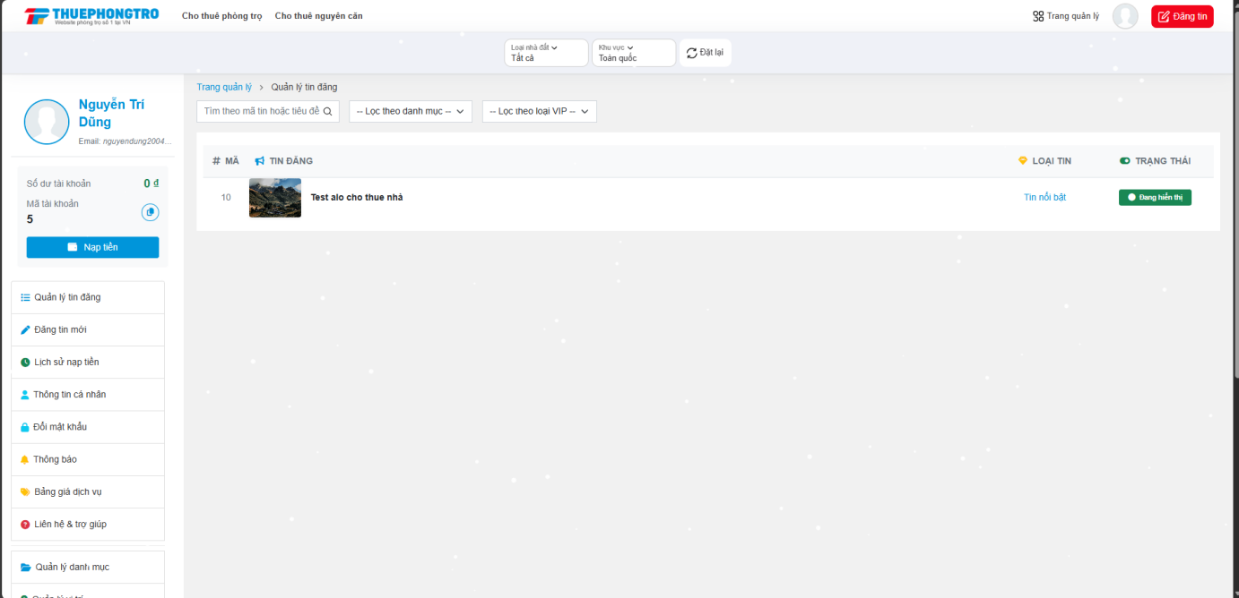
Hình 1. 4: Wireframe quản lý tin đăng

1.9.2. Các module chính của chương trình
Module 1: Đăng ký người dùng (User Registration Module)
Thành phần | Mô tả chi tiết
Input | Họ tên, Email, Số điện thoại, Mật khẩu, Xác nhận mật khẩu.
Output | - Thành công: Thông báo "Đăng ký thành công", gửi email xác thực (nếu có), chuyển hướng đến trang đăng nhập.
Mô tả chức năng | Module tiếp nhận thông tin đăng ký từ người dùng, kiểm tra tính hợp lệ (định dạng email, độ mạnh của mật khẩu), xác minh tính duy nhất của email/số điện thoại, và tạo tài khoản mới trong cơ sở dữ liệu.

Module 2: Đăng nhập hệ thống (User Login Module)
Thành phần | Mô tả chi tiết
Input | Email/Số điện thoại, Mật khẩu.
Output | - Thành công: Tạo phiên làm việc (session), thông báo "Đăng nhập thành công", chuyển hướng đến trang chủ hoặc trang cá nhân.
Mô tả chức năng | Module xác thực danh tính người dùng. Nó nhận thông tin đăng nhập, mã hóa mật khẩu và so sánh với dữ liệu trong cơ sở dữ liệu. Nếu khớp, hệ thống tạo phiên đăng nhập và trả về giao diện tương ứng.

Module 3: Đăng tin cho thuê (Post Rental Listing Module)
Thành phần | Mô tả chi tiết
Input | Tiêu đề tin, mô tả chi tiết, địa chỉ đầy đủ, giá thuê, diện tích, số điện thoại liên hệ, hình ảnh (nhiều ảnh), các tiện ích đi kèm.
Output | - Thành công: Lưu tin đăng vào CSDL với trạng thái "Chờ duyệt", hiển thị thông báo "Đăng tin thành công, tin đang chờ duyệt".
Mô tả chức năng | Module cho phép người dùng (chủ trọ) tạo mới một tin đăng cho thuê. Hệ thống sẽ validate dữ liệu đầu vào, xử lý upload nhiều hình ảnh, và lưu toàn bộ thông tin vào cơ sở dữ liệu để chờ quản trị viên duyệt.

Module 4: Tìm kiếm và lọc phòng (Search and Filter Module)
Thành phần | Mô tả chi tiết
Input | - Từ khóa: Tên quận, huyện, đường phố, khu vực.
Output | Danh sách các tin đăng phù hợp được hiển thị dưới dạng thẻ (card) hoặc danh sách, bao gồm ảnh đại diện, tiêu đề, giá, địa chỉ. Trường hợp không có kết quả, hiển thị thông báo "Không tìm thấy phòng phù hợp".
Mô tả chức năng | Đây là module cốt lõi cho người dùng tìm kiếm phòng trọ. Module tiếp nhận các tham số tìm kiếm, xây dựng truy vấn SQL dựa trên các tiêu chí đó, và trả về kết quả từ cơ sở dữ liệu một cách nhanh chóng và chính xác.

CHƯƠNG II: PHÂN TÍCH VÀ THIẾT KẾ TEST

2.1. Integration Test Case

2.1.1. Phương pháp, kỹ thuật

a) Giới thiệu về Kiểm thử Tích hợp (Integration Testing)
Kiểm thử tích hợp là cấp độ kiểm thử thứ hai trong quy trình kiểm thử phần mềm, được thực hiện sau khi kiểm thử đơn vị hoàn tất. Trong khi kiểm thử đơn vị tập trung vào việc xác minh từng thành phần riêng lẻ, kiểm thử tích hợp tập trung vào việc xác minh sự tương tác và tích hợp giữa các module, component hoặc dịch vụ với nhau.
Mục tiêu chính của Integration Testing là phát hiện các lỗi tiềm ẩn tại các giao diện (interfaces) và điểm kết nối giữa các module. Các lỗi này thường phát sinh do:
Sự không tương thích trong truyền nhận dữ liệu.
Giả định sai về định dạng dữ liệu đầu vào/ra giữa các module.
Xung đột trong việc sử dụng tài nguyên chung.
Sự khác biệt trong xử lý lỗi giữa các module.

b) Phương pháp tiếp cận Kiểm thử Tích hợp
Đối với dự án Website Quản lý Thuê Nhà Trọ, nhóm áp dụng phương pháp Tích hợp Tăng dần (Incremental Integration), cụ thể là cách tiếp cận Tích hợp từ dưới lên (Bottom-Up Integration). Tích hợp từ dưới lên (Bottom-Up Integration):
Cách thức: Các module cấp thấp (module được gọi) được tích hợp và kiểm thử trước. Sau đó, các module cấp cao (module gọi) mới được tích hợp vào. Các "Driver" (chương trình giả lập) có thể được sử dụng để mô phỏng các module cấp cao chưa được tích hợp.
Áp dụng: Trong dự án này, chúng ta có thể xem các module xử lý dữ liệu (như Module Xác thực, Module CSDL) là module cấp thấp. Chúng sẽ được kiểm thử tích hợp trước khi kết nối với các module nghiệp vụ cấp cao hơn (như Module Đăng tin, Module Tìm kiếm).

c) Các kỹ thuật Kiểm thử Tích hợp được áp dụng
Để thiết kế các test case cho kiểm thử tích hợp, nhóm kết hợp các kỹ thuật kiểm thử hộp đen sau:
Kiểm thử dựa trên Luồng Dữ liệu (Data Flow Testing): Tập trung vào việc truyền dữ liệu giữa các module. Ví dụ: Kiểm tra xem dữ liệu tin đăng từ Module Đăng Tin có được truyền đầy đủ và chính xác đến Module CSDL để lưu trữ không.
Kiểm thử dựa trên Luồng Điều khiển (Control Flow Testing): Tập trung vào thứ tự gọi giữa các module. Ví dụ: Kiểm tra luồng "Module Đăng Nhập" phải được gọi và xác thực thành công trước khi "Module Đăng Tin" được kích hoạt.
Kiểm thử Giao diện Lập trình Ứng dụng (API Testing): Đây là kỹ thuật trọng tâm. Chúng ta sẽ sử dụng công cụ Postman để kiểm thử trực tiếp các API endpoint, đảm bảo chúng nhận và trả về dữ liệu đúng định dạng (JSON/XML), mã trạng thái HTTP chính xác, và xử lý các tình huống lỗi một cách phù hợp.

d) Quy trình thực hiện
Quy trình kiểm thử tích hợp được thực hiện theo các bước có hệ thống:
Bước 1: Phân tích & Lập Kế hoạch
Xác định các module cần tích hợp và mối quan hệ phụ thuộc giữa chúng.
Xác định chiến lược tích hợp (Bottom-Up) và thứ tự tích hợp các module.
Chuẩn bị môi trường kiểm thử tích hợp, tách biệt với môi trường phát triển.
Bước 2: Thiết kế Test Case
Xác định các kịch bản kiểm thử dựa trên luồng dữ liệu và luồng điều khiển giữa các module.
Thiết kế các test case cho API, bao gồm các trường hợp:
Thành công: API nhận dữ liệu hợp lệ và trả về kết quả đúng.
Thất bại: API nhận dữ liệu không hợp lệ và trả về mã lỗi (HTTP Status Code 4xx, 5xx) phù hợp.
Chuẩn bị sẵn bộ dữ liệu kiểm thử cho các API.
Bước 3: Thực thi Kiểm thử
Sử dụng Postman để thực thi lần lượt các test case API đã thiết kế.
Ghi lại toàn bộ kết quả thực thi: Request, Response, Status Code, và thời gian phản hồi.
Đối chiếu kết quả thực tế với kết quả mong đợi.
Bước 4: Phân tích Kết quả & Báo cáo
Tổng hợp kết quả kiểm thử.
Báo cáo chi tiết các lỗi phát hiện được (nếu có) cho nhóm phát triển.
Đánh giá mức độ hoàn thành và chất lượng của việc tích hợp các module.

2.1.2. Danh sách các test case
Bảng 2. 1: Danh sách Integration Testing
Project Name |  | Kiểm thử website quản lý thuê nhà trọ
Project Code |  | Nhóm 14
Test Environment Setup Description |  | 1. Server  2. Database  3. Web Browser
No | Requirement Name | Function Name | Sheet Name
1 | Nguyễn Trí Dũng | F_them_tin | M_them_tin
2 | Nguyễn Trí Dũng | F_them_thanh_pho | M_them_thanh_pho
3 | Nguyễn Trung Chính | F_dang_ky | M_dang_ky
4 | Nguyễn Trung Chính | F_dang_nhap | M_dang_nhap
5 | Trần Văn Nam | F_them_dich_vu | M_them_dich_vu
6 | Trần Văn Nam | F_sua_dich_vu | M_sua_dich_vu
7 | Vũ Văn Phong | F_them_quan_huyen | M_them_quan_huyen
8 | Vũ Văn Phong | F_cap_nhat_thong_tin | M_sua_gia_dich_vu
9 | Nguyễn Văn Duy | F_them_danh_muc | M_them_danh_muc
10 | Nguyễn Văn Duy | F_sua_danh_muc | M_sua_danh_muc
1 | Nguyễn Trí Dũng | F_them_tin | M_them_tin

2.2. System Test Case

2.2.1. Phương pháp, kỹ thuật

a) Giới thiệu về Kiểm thử Hệ thống (System Testing)
Kiểm thử Hệ thống là cấp độ kiểm thử cao nhất trong các cấp độ kiểm thử phần mềm, được thực hiện trên một hệ thống đã được tích hợp đầy đủ và hoàn chỉnh. Khác với Kiểm thử Tích hợp (chỉ tập trung vào sự tương tác giữa các module), Kiểm thử Hệ thống có mục tiêu chính là đánh giá toàn bộ hệ thống dựa trên Đặc tả Yêu cầu (SRS), nhằm xác minh rằng hệ thống đáp ứng đầy đủ cả các yêu cầu về chức năng (functional) và phi chức năng (non-functional) trong một môi trường mô phỏng thực tế nhất có thể.

b) Phương pháp tiếp cận Kiểm thử Hệ thống
Đối với Website Quản lý Thuê Nhà Trọ, Kiểm thử Hệ thống được tiếp cận theo hướng Kiểm thử Hộp đen (Black-box Testing). Điều này có nghĩa là kiểm thử viên sẽ kiểm tra hệ thống mà không cần quan tâm đến cấu trúc hoặc mã nguồn bên trong, mà chỉ dựa trên các đặc tả yêu cầu và quan điểm của người dùng cuối.
Các hoạt động kiểm thử sẽ được thực hiện theo các kịch bản sử dụng thực tế (Real-world Scenarios) để đảm bảo hệ thống đáp ứng được mục đích kinh doanh.

c) Các kỹ thuật Kiểm thử Hệ thống được áp dụng
Nhóm sẽ áp dụng kết hợp nhiều kỹ thuật kiểm thử hộp đen khác nhau để thiết kế các test case toàn diện:
- Kiểm thử Chức năng (Functional Testing):
Kỹ thuật Phân vùng Tương đương (Equivalence Partitioning): Chia các điều kiện đầu vào thành các nhóm "tương đương" và chỉ cần test một giá trị đại diện từ mỗi nhóm. Ví dụ: Với trường "Giá thuê", chia thành các nhóm: giá âm (không hợp lệ), 0 (không hợp lệ), 1-5 triệu (hợp lệ), >5 triệu (hợp lệ).
Kỹ thuật Phân tích Giá trị Biên (Boundary Value Analysis - BVA): Tập trung kiểm thử các giá trị tại ranh giới của các phân vùng. Ví dụ: Với trường "Giá thuê" có giá trị min=0, max=20,000,000, ta sẽ test các giá trị: -1, 0, 1, 19,999,999, 20,000,000, 20,000,001.
Kỹ thuật Bảng Quyết định (Decision Table Testing): Áp dụng cho các chức năng có nhiều điều kiện logic phức tạp. Ví dụ: Kiểm thử chức năng "Duyệt tin" dựa trên các điều kiện: thông tin đầy đủ, giá hợp lệ, hình ảnh có hay không.
- Kiểm thử Phi chức năng (Non-Functional Testing):
Kiểm thử Khả năng Sử dụng (Usability Testing): Đánh giá giao diện người dùng có trực quan, dễ học, dễ sử dụng không. Ví dụ: Kiểm tra việc điều hướng từ trang chủ đến trang đăng tin có dễ dàng không.
Kiểm thử Hiệu năng Cơ bản (Performance Testing): Đo lường thời gian phản hồi của các tính năng quan trọng (tải trang chủ, thực hiện tìm kiếm) trong điều kiện sử dụng bình thường.
Kiểm thử Tính tương thích (Compatibility Testing): Kiểm tra hệ thống có hoạt động chính xác trên các trình duyệt web phổ biến khác nhau (Chrome, Firefox, Edge) hay không.
Kiểm thử Bảo mật Cơ bản (Security Testing): Tập trung vào các lỗ hổng phổ biến như Kiểm thử SQL Injection tại ô tìm kiếm, Kiểm thử XSS tại các form nhập liệu.

d) Quy trình thực hiện Kiểm thử Hệ thống
Bước 1: Chuẩn bị Môi trường & Phân tích Yêu cầu
Thiết lập một môi trường kiểm thử độc lập, giống với môi trường production nhất có thể.
Phân tích kỹ lưỡng Tài liệu Đặc tả Yêu cầu (SRS) để hiểu rõ các chức năng và tiêu chí phi chức năng cần được xác minh.
Bước 2: Thiết kế Test Case & Kịch bản Kiểm thử
Áp dụng các kỹ thuật đã nêu ở trên để thiết kế các test case chi tiết cho từng chức năng.
Xây dựng các kịch bản kiểm thử end-to-end (E2E) mô phỏng hành vi của người dùng thực tế. Ví dụ: "Người dùng tìm kiếm phòng -> Lọc kết quả -> Xem chi tiết -> Liên hệ chủ trọ".
Bước 3: Thực thi Kiểm thử
Thực thi thủ công các test case theo kịch bản đã định.
Sử dụng Selenium IDE để ghi lại và tự động hóa một số kịch bản kiểm thử hồi quy (regression test) quan trọng, nhằm tiết kiệm thời gian cho các đợt kiểm thử sau.
Ghi lại kết quả một cách cẩn thận: test case nào Pass, Fail, hoặc bị chặn (Blocked).
Bước 4: Báo cáo & Đánh giá Kết quả
Tổng hợp kết quả kiểm thử vào một báo cáo tổng kết.
Đánh giá liệu hệ thống có đáp ứng đủ các tiêu chí để chuyển giao hay chưa dựa trên tỷ lệ test case Pass và mức độ nghiêm trọng của các lỗi còn tồn đọng.

2.2.2. Danh sách các test case
Bảng 2. 2: Danh sách System Test
Project Name | Kiểm thử website quản lý thuê nhà trọ
Project Code | Nhóm 14
Test Environment Setup Description | 1. Server  2. Database  3. Web Browser
STT | Họ tên | Function Name
1 | Nguyễn Trí Dũng | SYS_USER_REG
2 | Nguyễn Trung Chính | SYS_LOGIN
3 | Trần Văn Nam | SYS_PROFILE
4 | Vũ Văn Phong | SYS_CHANGEPW
5 | Nguyễn Văn Duy | SYS_POST

CHƯƠNG III: THỰC THI TEST VÀ BÁO CÁO KẾT QUẢ TEST

3.1. Kết quả thực hiện Integration Test
Bảng 3. 1: Integration Test Function Thêm Tin (M_them_tin)
Module Code | Them_tin
Test requirement | Kiểm thử chức năng thêm tin đăng phòng trọ mới
Tester | Nguyễn Trí Dũng
Pass | Fail | Untested | N/A | Number of Test cases
7 | 0 | 0 | 0 | 7
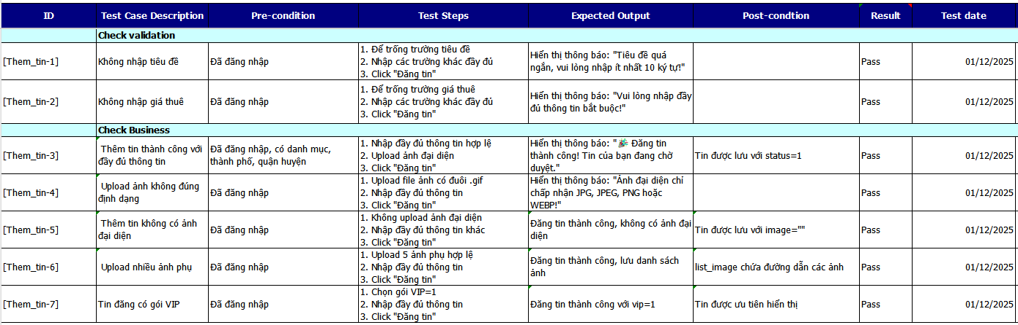

Bảng 3. 2: Integration Test Function (M_them_thanh_pho)
Module Code | Them_thanh_pho
Test requirement | Kiểm thử chức năng thêm tỉnh/thành phố mới vào hệ thống
Tester | Nguyễn Trí Dũng
Pass | Fail | Untested | N/A | Number of Test cases
5 | 0 | 0 | 0 | 5
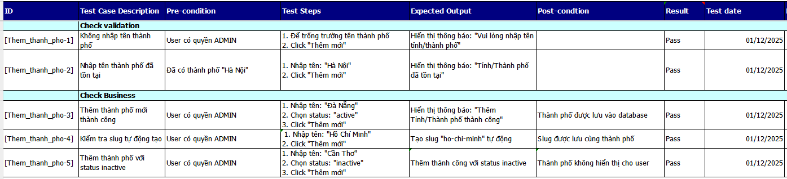

Bảng 3. 3: Integration Test Function (M_dang_ky)
Module Code | M_dang_ky
Test requirement | Kiểm thử chức năng đăng ký
Tester | Nguyễn Trung Chính
Pass | Fail | Untested | N/A | Number of Test cases
2 | 2 | 1 | 0 | 5
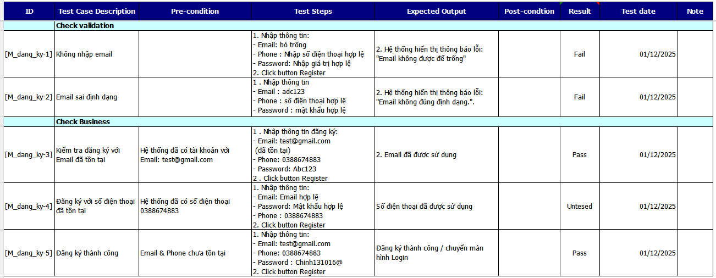

Bảng 3. 4: Integration Test Function (M_dang_nhap)
Module Code | M_dang_nhap
Test requirement | Kiểm thử chức năng đăng nhập
Tester | Nguyễn Trung Chính
Pass | Fail | Untested | N/A | Number of Test cases
3 | 1 | 3 | 0 | 7
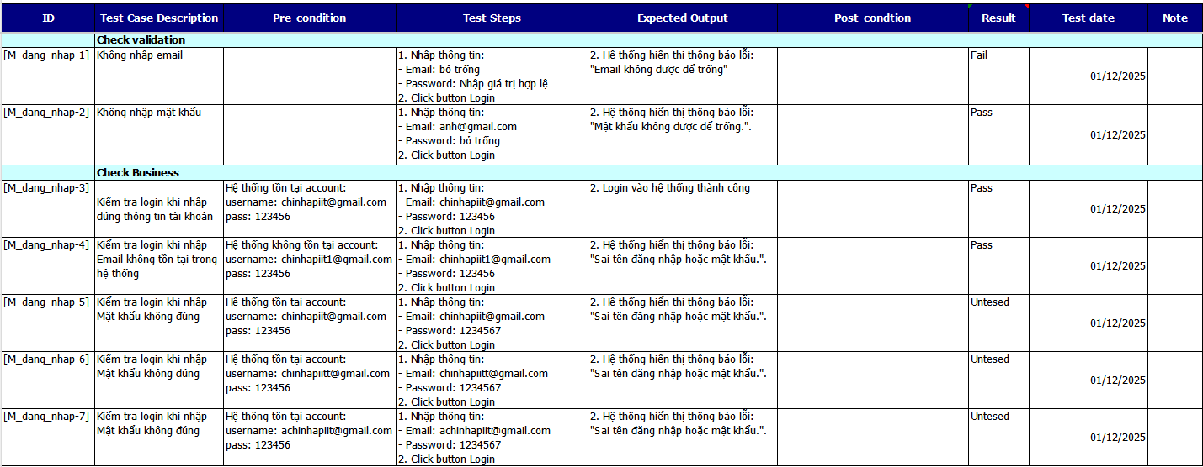

Bảng 3. 5: Integration Test Function (M_them_dich_vu)
Module Code | M_them_dich_vu
Test requirement | Kiểm thử chức năng thêm gói dịch vụ mới
Tester | Trần Văn Nam
Pass | Fail | Untested | N/A | Number of Test cases
6 | 1 | 0 | 0 | 7
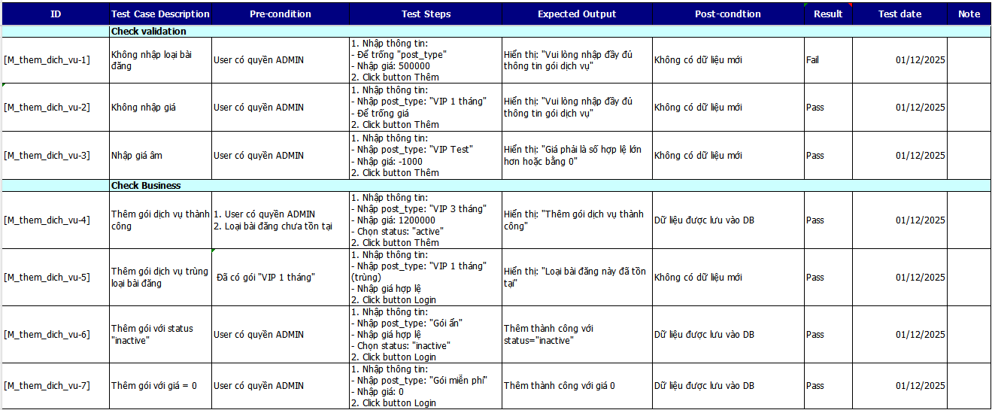

Bảng 3. 6: Integration Test Function (M_sua_dich_vu)
Module Code | M_sua_dich_vu
Test requirement | Kiểm thử chức năng cập nhật gói dịch vụ
Tester | Trần Văn Nam
Pass | Fail | Untested | N/A | Number of Test cases
6 | 1 | 0 | 0 | 7
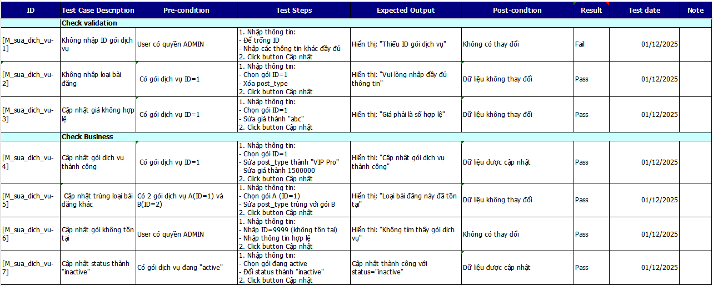

Bảng 3. 7: Integration Test Function (M_them_quan_huyen)
Module Code | M_them_quan_huyen
Test requirement | Kiểm thử chức năng thêm quận huyện mới
Tester | Vũ Văn Phong
Pass | Fail | Untested | N/A | Number of Test cases
1 | 2 | 1 | 0 | 4
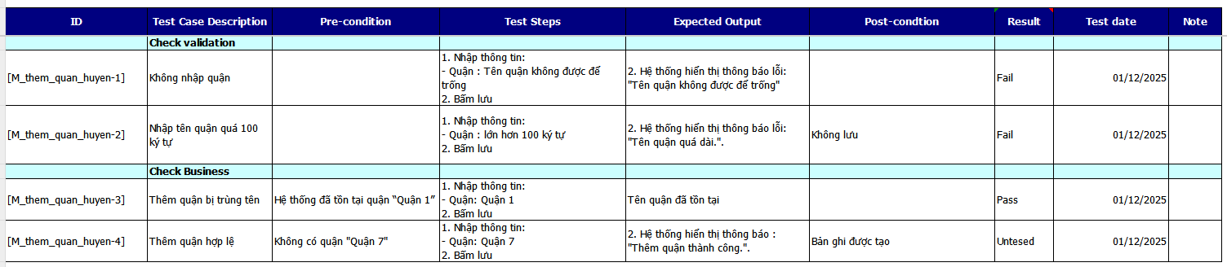

Bảng 3. 8: Integration Test Function (M_cap_nhat_thong_tin)
Module Code | Them_thanh_pho
Test requirement | Kiểm thử chức năng đổi thông tin cá nhân
Tester | Vũ Văn Phong
Pass | Fail | Untested | N/A | Number of Test cases
6 | 1 | 0 | 0 | 7
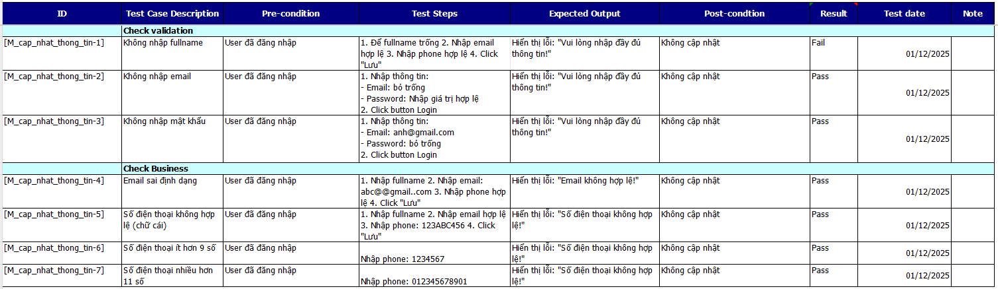

Bảng 3. 9: Integration Test Function (M_them_danh_muc)
Module Code | M_them_danh_muc
Test requirement | Kiểm thử chức năng thêm danh mục mới
Tester | Nguyễn Văn Duy
Pass | Fail | Untested | N/A | Number of Test cases
2 | 3 | 1 | 0 | 6
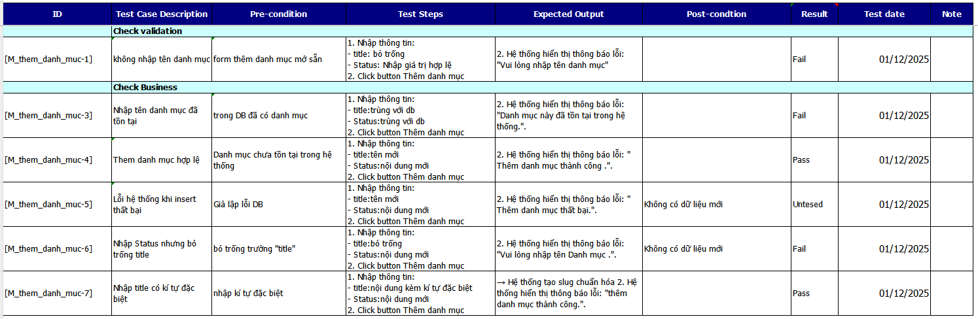

Bảng 3. 10: Integration Test Function (M_sua_danh_muc)
Module Code | M_sua_danh_muc
Test requirement | Kiểm thử chức năng cập nhật danh mục
Tester | Nguyễn Văn Duy
Pass | Fail | Untested | N/A | Number of Test cases
5 | 1 | 1 | 0 | 7
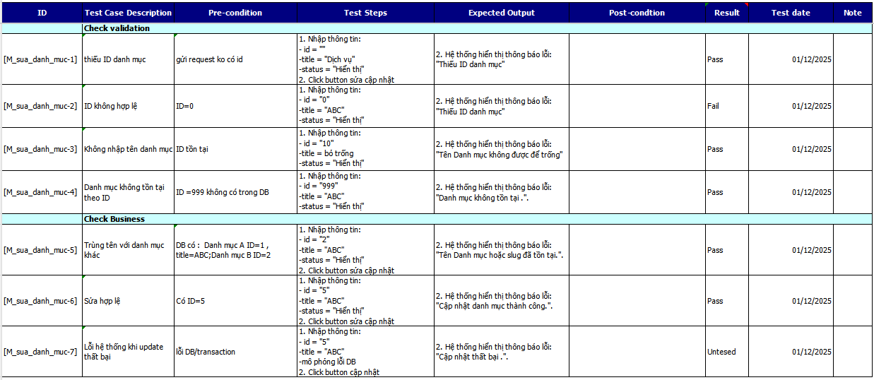

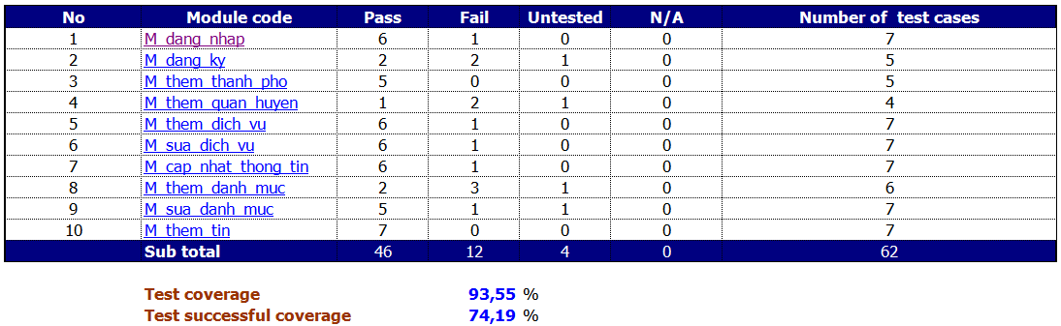
Hình 3. 1: Kết quả của integragtion test

3.2. Kết quả thực hiện System Test
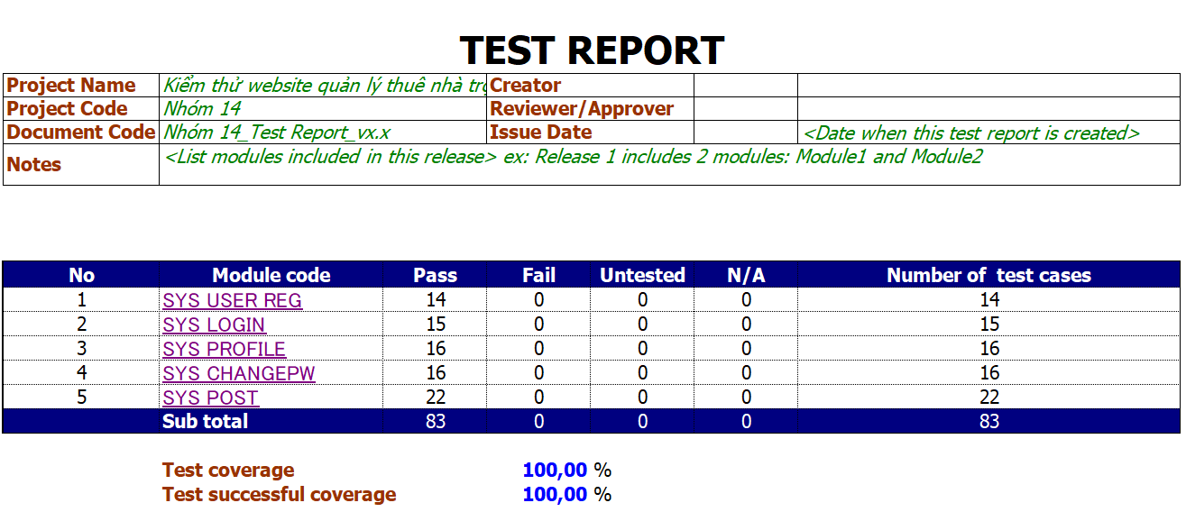
Hình 3. 2: Kết quả của system test

Bảng 3. 11: Bảng luồng nghiệp
STT | Tester | Luồng nghiệp vụ
1 | Nguyễn Trí Dũng | Bước 1: Người dùng truy cập trang đăng ký từ website.  Bước 2: Người dùng nhập đầy đủ thông tin vào form đăng ký (Họ tên, Email, Mật khẩu, Số điện thoại).  Bước 3: Hệ thống kiểm tra tính hợp lệ của dữ liệu (không trống, không trùng email/SĐT).  Bước 4: Người dùng xác nhận thông tin bằng cách nhấn nút "Đăng ký".  Bước 5: Hệ thống xử lý - mã hóa mật khẩu, tạo bản ghi user mới trong database.  Bước 6: Hệ thống hiển thị thông báo "Đăng ký thành công! Vui lòng đăng nhập." và chuyển hướng.
2 | Nguyễn Trung Chính | Bước 1: Người dùng truy cập trang đăng nhập  Bước 2: Nhập Email/SĐT và mật khẩu  Bước 3: Hệ thống kiểm tra thông tin không trống  Bước 4: Hệ thống xác thực tài khoản/mật khẩu  Bước 5: Tạo session và cập nhật token  Bước 6: Hiển thị thành công và chuyển hướng
3 | Trần Văn Nam | Bước 1: Người dùng đã đăng nhập truy cập trang cập nhật thông tin  Bước 2: Chỉnh sửa thông tin trong form  Bước 3: Gửi yêu cầu cập nhật  Bước 4: Hệ thống kiểm tra tính hợp lệ của dữ liệu  Bước 5: Xử lý cập nhật database và session  Bước 6: Trả về kết quả dạng JSON
4 | Vũ Văn Phong | Bước 1: Người dùng đã đăng nhập truy cập trang đổi mật khẩu  Bước 2: Nhập mật khẩu cũ, mới và xác nhận mật khẩu mới  Bước 3: Gửi yêu cầu đổi mật khẩu  Bước 4: Hệ thống kiểm tra tính hợp lệ của dữ liệu  Bước 5: Xử lý hash và cập nhật mật khẩu mới trong database  Bước 6: Trả về kết quả dạng JSON
5 | Nguyễn Văn Duy | Bước 1: Người dùng đăng nhập và vào trang đăng tin  Bước 2: Điền đầy đủ thông tin phòng trọ  Bước 3: Upload ảnh đại diện và ảnh phụ (tùy chọn)  Bước 4: Gửi yêu cầu đăng tin  Bước 5: Hệ thống kiểm tra tính hợp lệ và xử lý dữ liệu  Bước 6: Lưu tin (status=1) và trả kết quả

Bảng 3. 12: System test Module Đăng Ký
Module Code | SYS_USER_REG
Test requirement | Kiểm thử chức năng đăng ký
Tester | Nguyễn Trí Dũng
Pass | Fail | Untested | N/A | Number of Test cases
14 | 0 | 0 | 0 | 14
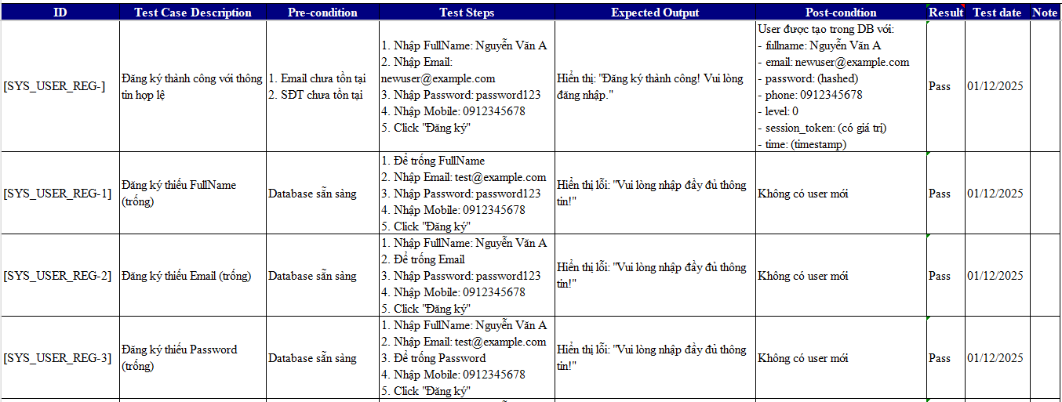
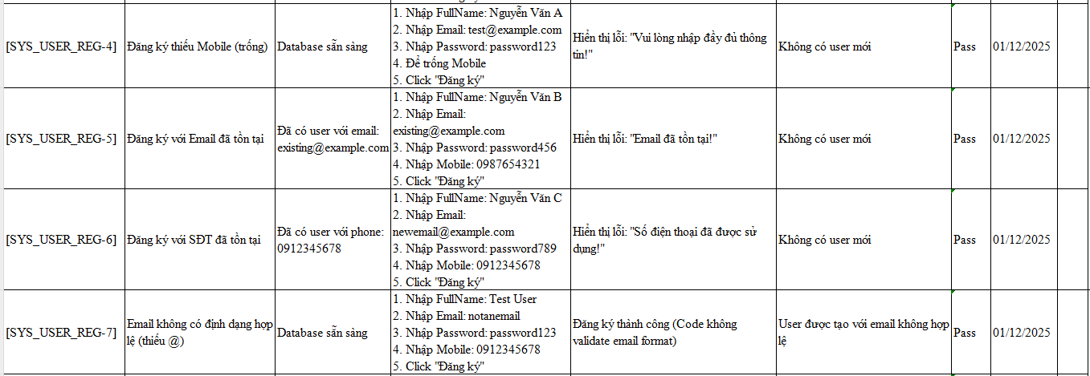
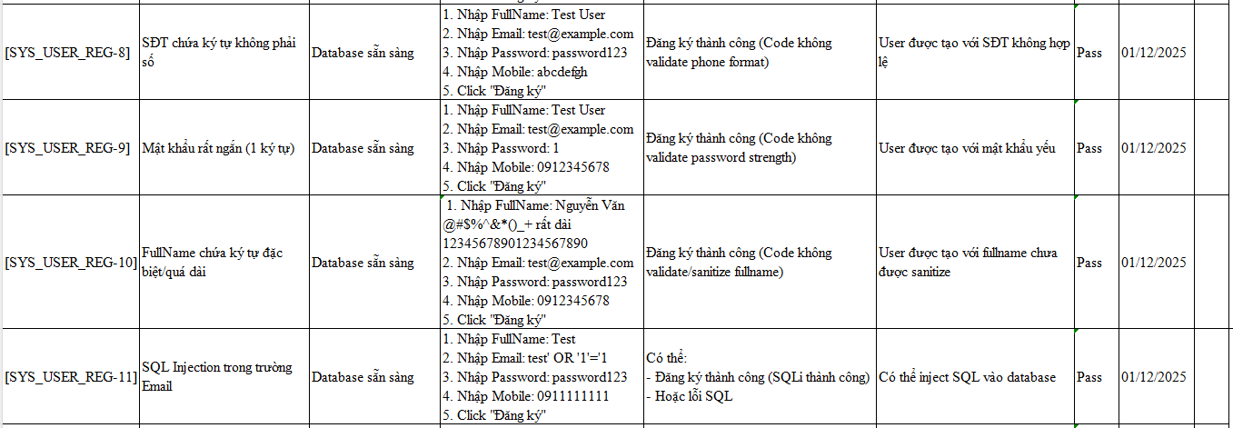
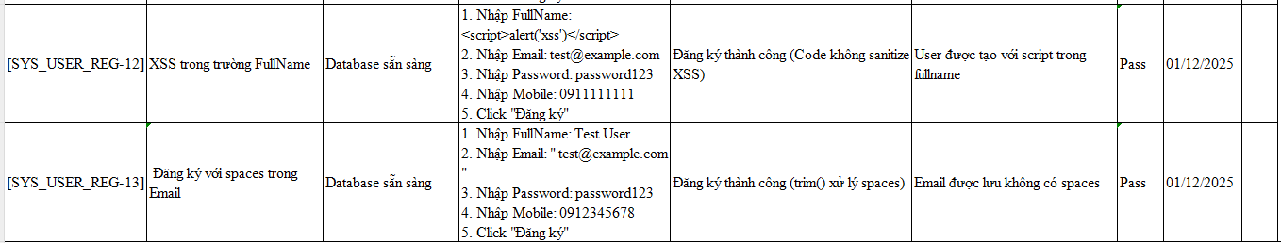

Bảng 3. 13: Bug report template cho đăng ký
Bug ID | Severity | Module | Description | Test Case ID | Status
BUG-REG-001 | Critical | Đăng ký | SQL Injection vulnerability trong email/phone check | SYS-REG-012 | Open
BUG-REG-002 | High | Đăng ký | Không validate email format | SYS-REG-008 | Open
BUG-REG-003 | High | Đăng ký | Không validate phone number format | SYS-REG-009 | Open
BUG-REG-004 | High | Đăng ký | Không validate password strength | SYS-REG-010 | Open
BUG-REG-005 | Medium | Đăng ký | Không sanitize XSS trong input | SYS-REG-013 | Open
BUG-REG-006 | Medium | Đăng ký | Không có confirm password field | N/A | Open
BUG-REG-007 | Medium | Đăng ký | Không có email verification | N/A | Open

Bảng 3. 14: System test Module Đăng Nhập
Module Code | SYS_LOGIN
Test requirement | Kiểm thử chức năng đăng nhập
Tester | Nguyễn Trung Chính
Pass | Fail | Untested | N/A | Number of Test cases
15 | 0 | 0 | 0 | 15
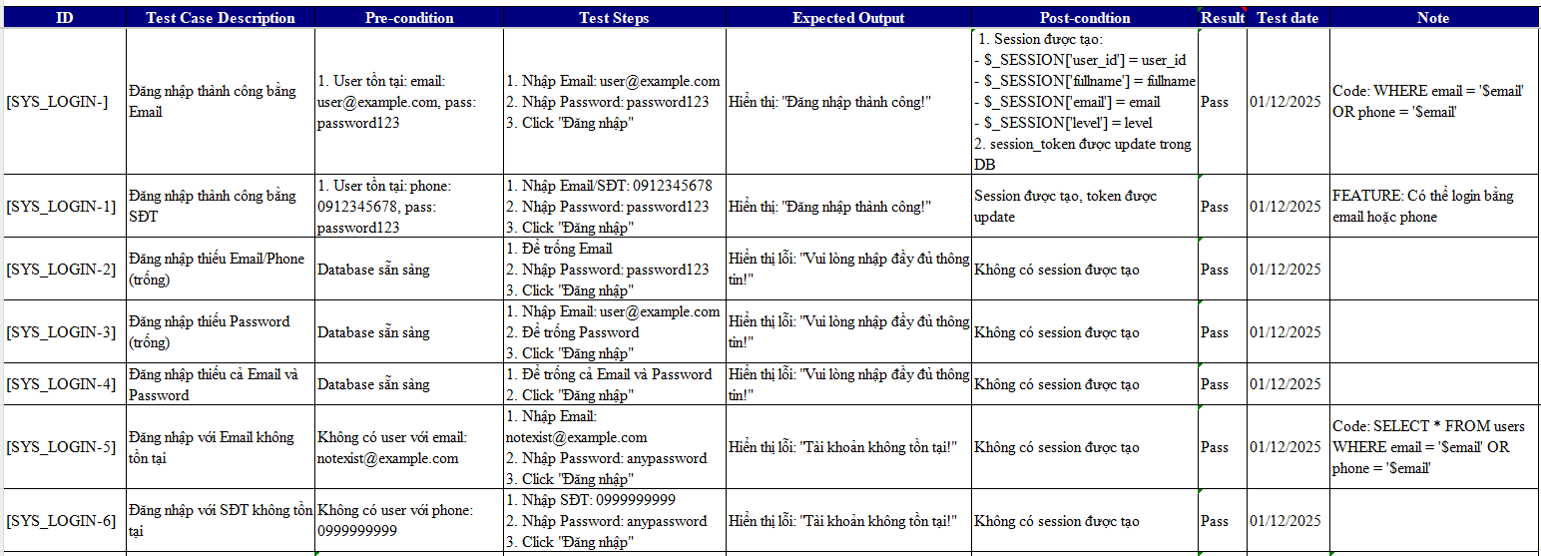
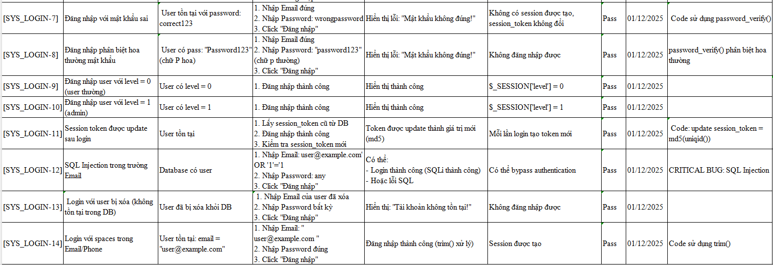

Bảng 3. 15: Bug report template cho đăng nhập
Bug ID | Severity | Module | Description | Test Case ID | Status
BUG-LOGIN-001 | Critical | Đăng nhập | SQL Injection vulnerability trong login query | SYS-LOGIN-013 | Open
BUG-LOGIN-002 | High | Đăng nhập | Không giới hạn số lần đăng nhập sai (no brute force protection) | N/A | Open
BUG-LOGIN-003 | Medium | Đăng nhập | Không có "Remember me" functionality | N/A | Open
BUG-LOGIN-004 | Low | Đăng nhập | Không có account lock sau nhiều lần sai | N/A | Open
BUG-LOGIN-005 | High | Đăng nhập | Không validate input trước khi query | N/A | Open

Bảng 3. 16: System test Module Thay Đổi Thông Tin
Module Code | SYS_PROFILE
Test requirement | Kiểm thử chức năng đổi thông tin cá nhân
Tester | Trần Văn Nam
Pass | Fail | Untested | N/A | Number of Test cases
16 | 0 | 0 | 0 | 16
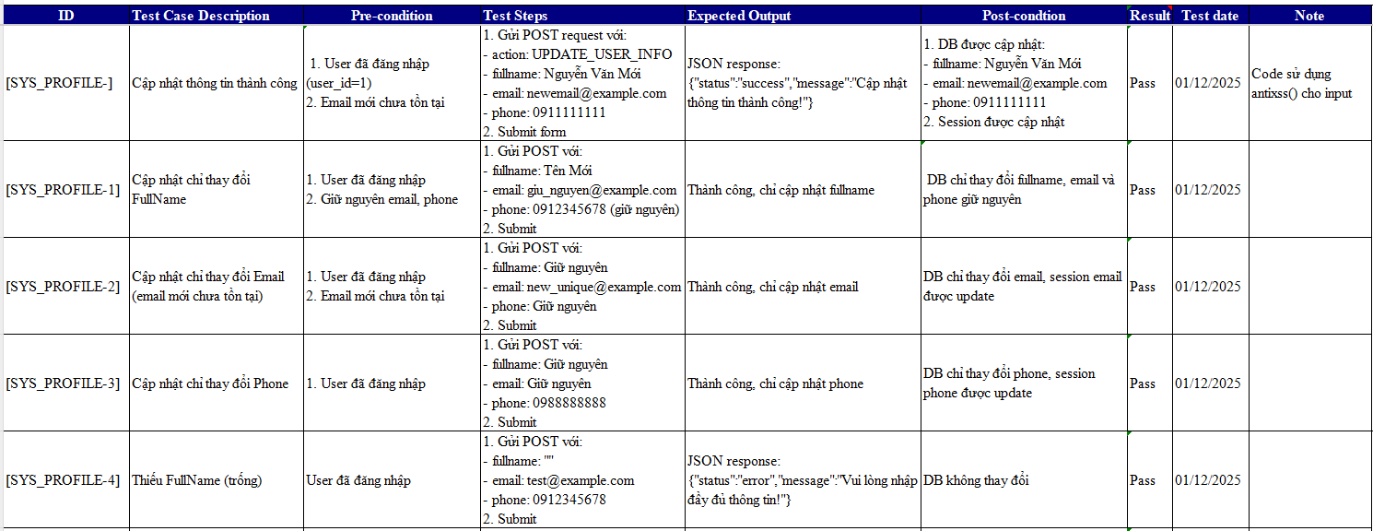
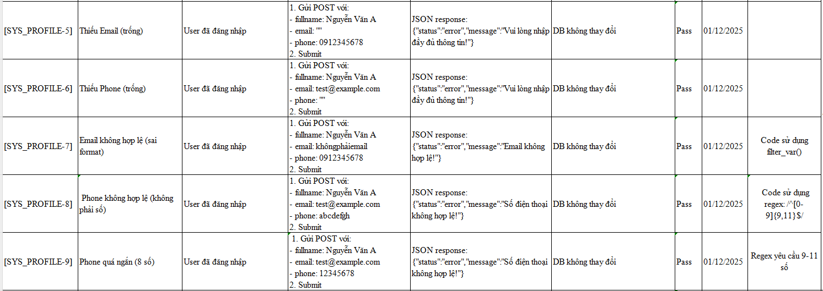
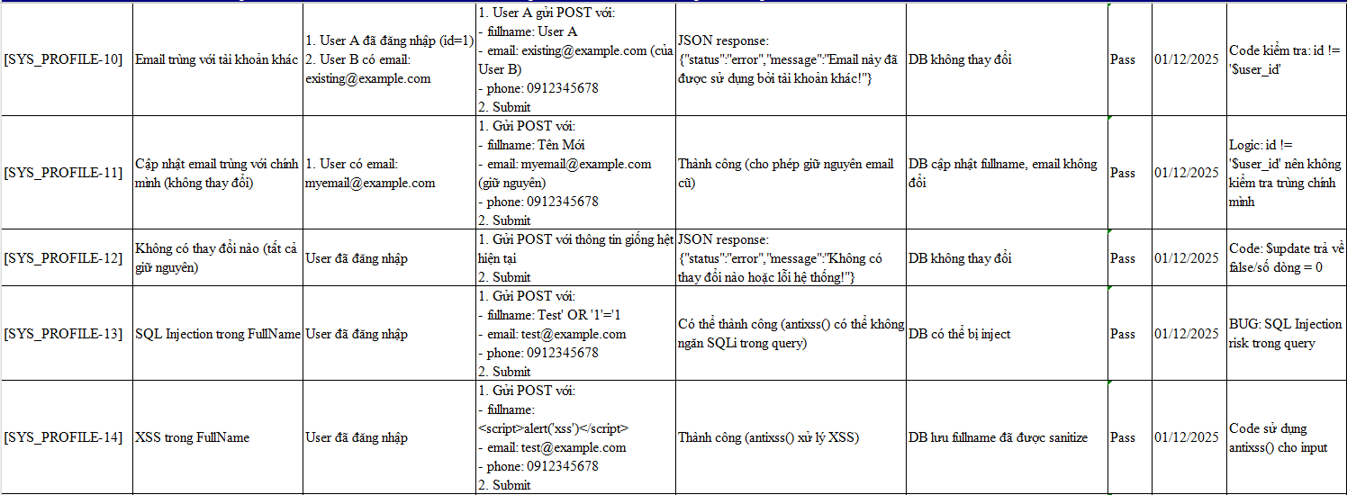

Bảng 3. 17: Bug report template cho đổi thông tin cá nhân
Bug ID | Severity | Module | Description | Test Case ID | Status
BUG-PROFILE-001 | Critical | Đổi thông tin | SQL Injection risk trong query UPDATE/SELECT | SYS-PROFILE-015 | Open
BUG-PROFILE-002 | High | Đổi thông tin | Không kiểm tra độ dài FullName (có thể gây overflow) | N/A | Open
BUG-PROFILE-003 | Medium | Đổi thông tin | Không có CSRF token protection | N/A | Open
BUG-PROFILE-004 | Low | Đổi thông tin | Phone validation chỉ kiểm tra số, không kiểm tra format VN | SYS-PROFILE-010 | Open

Bảng 3. 18: System test Module Đổi Mật Khẩu
Module Code | SYS_CHANGEPW
Test requirement | Kiểm thử chức năng đổi mật khẩu
Tester | Vũ Văn Phong
Pass | Fail | Untested | N/A | Number of Test cases
16 | 0 | 0 | 0 | 16
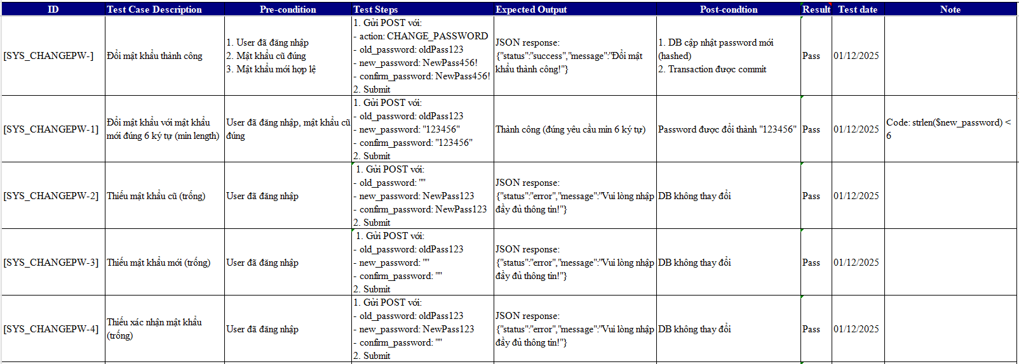
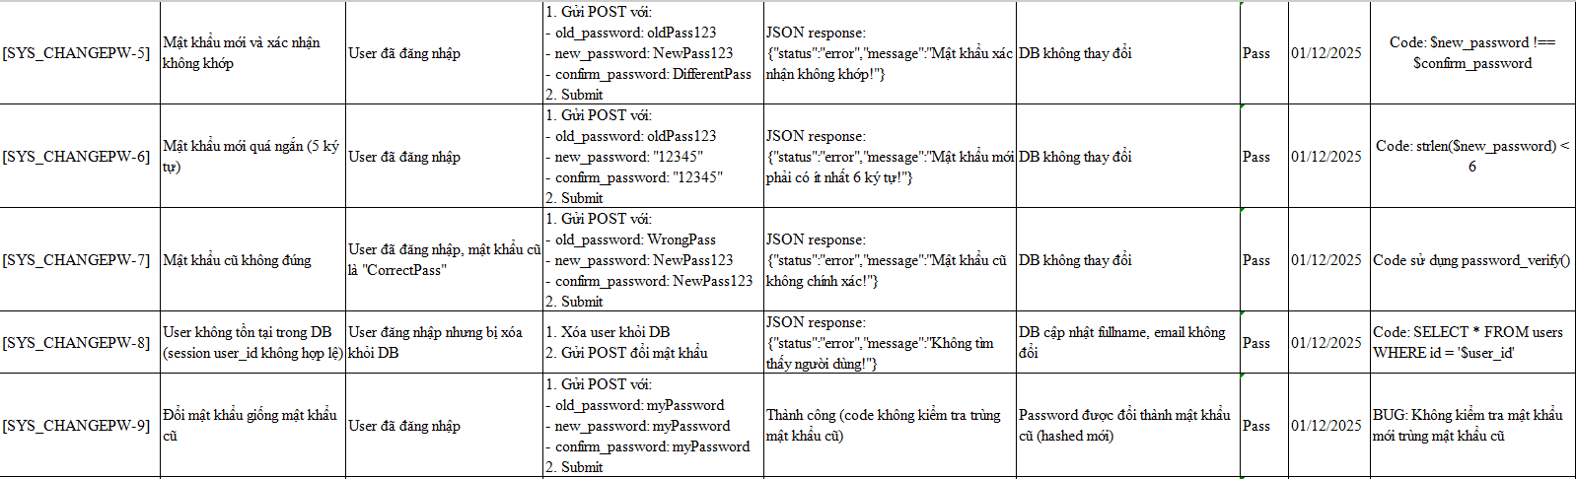
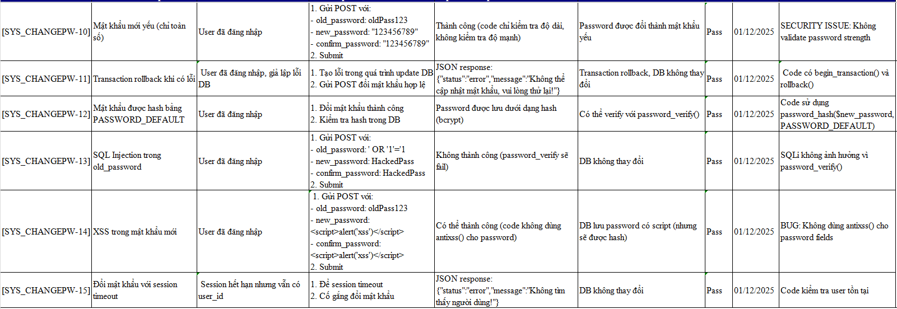

Bảng 3. 19: Bug report template cho đổi mật khẩu
Bug ID | Severity | Module | Description | Test Case ID | Status
BUG-CHANGEPW-001 | High | Đổi mật khẩu | Không kiểm tra mật khẩu mới trùng mật khẩu cũ | SYS-CHANGEPW-010 | Open
BUG-CHANGEPW-002 | High | Đổi mật khẩu | Không validate password strength (chỉ cần 6 ký tự bất kỳ) | SYS-CHANGEPW-011 | Open
BUG-CHANGEPW-003 | Medium | Đổi mật khẩu | Không sử dụng antixss() cho password fields | SYS-CHANGEPW-015 | Open
BUG-CHANGEPW-004 | Critical | Đổi mật khẩu | SQL Injection risk trong query SELECT | SYS-CHANGEPW-014 | Open
BUG-CHANGEPW-005 | Low | Đổi mật khẩu | Không kiểm tra mật khẩu mới có giống username/email không | N/A | Open

Bảng 3. 20: System test Module Đăng Tin
Module Code | SYS_POST
Test requirement | Kiểm thử chức năng đăng tin
Tester | Nguyễn Văn Duy
Pass | Fail | Untested | N/A | Number of Test cases
22 | 0 | 0 | 0 | 22
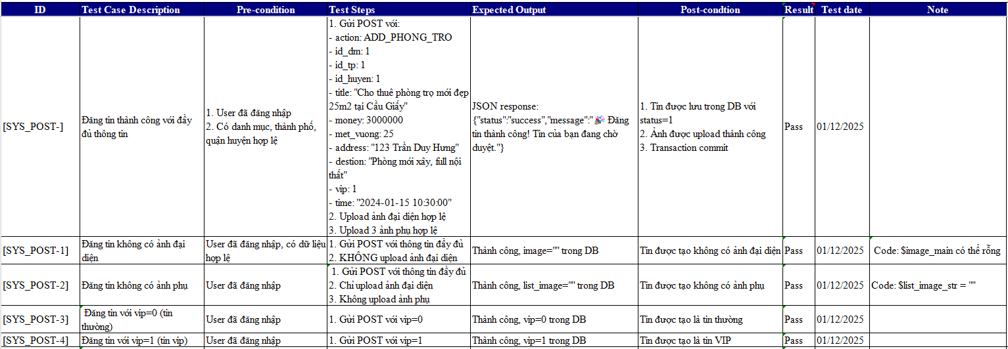
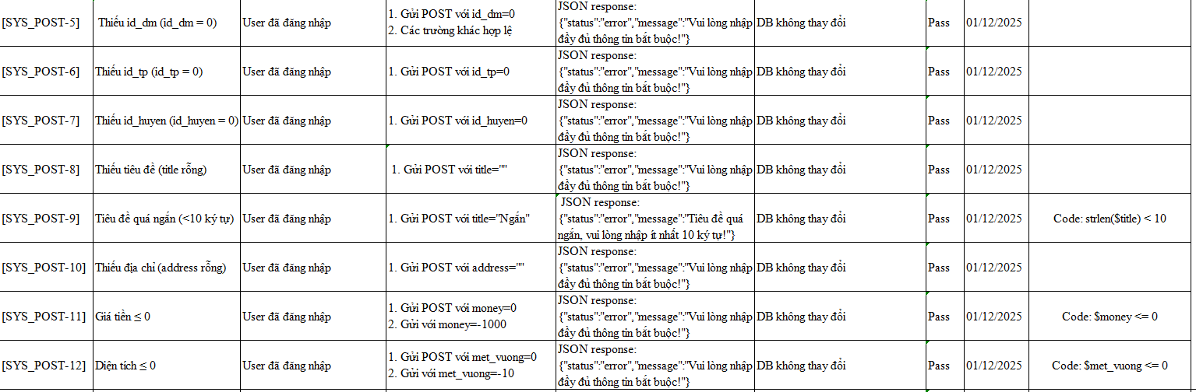
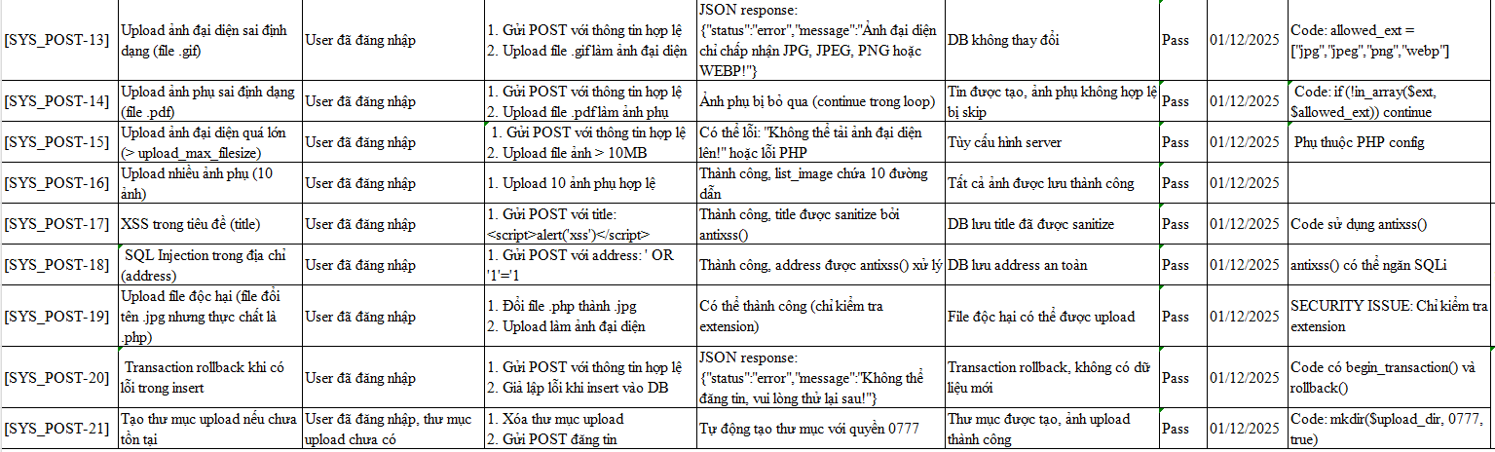
Bảng 3. 21: Bug report template cho đăng tin
Bug ID | Severity | Module | Description | Test Case ID | Status
BUG-POST-001 | Critical | Đăng tin | SQL Injection risk trong query INSERT | SYS-POST-019 | Open
BUG-POST-002 | High | Đăng tin | Chỉ kiểm tra file extension, không kiểm tra file content | SYS-POST-020 | Open
BUG-POST-003 | High | Đăng tin | Quyền thư mục 0777 quá mở | SYS-POST-022 | Open
BUG-POST-004 | Medium | Đăng tin | Không giới hạn số lượng ảnh phụ | SYS-POST-017 | Open
BUG-POST-005 | Medium | Đăng tin | Không giới hạn kích thước ảnh | SYS-POST-016 | Open
BUG-POST-006 | Medium | Đăng tin | Không có CSRF protection | N/A | Open

CHƯƠNG IV: AUTOMATION TEST

4.1. Công cụ sử dụng
Để tự động hóa quá trình kiểm thử cho các chức năng nghiệp vụ chính của hệ thống, công cụ Selenium được lựa chọn làm nền tảng chính. Selenium là một bộ công cụ mã nguồn mở mạnh mẽ và phổ biến hàng đầu cho việc tự động hóa kiểm thử các ứng dụng web trên nhiều trình duyệt và nền tảng khác nhau. Lựa chọn này dựa trên các ưu điểm vượt trội của Selenium:
Khả năng tương thích đa nền tảng: Selenium hỗ trợ kiểm thử trên tất cả các trình duyệt web phổ biến (Chrome, Firefox, Edge, Safari) và các hệ điều hành (Windows, macOS, Linux), đảm bảo phạm vi kiểm thử rộng.
Đa ngôn ngữ lập trình: Nó cho phép viết script kiểm thử bằng nhiều ngôn ngữ như Java, Python, C#, JavaScript, Ruby, phù hợp với kỹ năng của đội ngũ phát triển.
Tính linh hoạt và mạnh mẽ: Selenium WebDriver - thành phần cốt lõi, cung cấp giao diện lập trình để tương tác trực tiếp và chi tiết với từng phần tử trên trình duyệt (như click, nhập liệu, đọc giá trị), mô phỏng chính xác hành vi người dùng thực tế. Điều này lý tưởng để tự động hóa các luồng nghiệp vụ phức tạp như Đăng ký, Đăng nhập, Đăng tin.
Hỗ trợ cộng đồng và tài nguyên phong phú: Là công cụ mã nguồn mở với cộng đồng lớn, Selenium có tài liệu dồi dào, giúp khắc phục sự cố và triển khai nhanh chóng.
Khả năng tích hợp: Dễ dàng tích hợp với các khung kiểm thử (Test Framework) như TestNG hoặc JUnit (cho Java), pytest (cho Python) để tổ chức test case, tạo báo cáo, và quản lý quy trình chạy test một cách có cấu trúc. Đồng thời, nó có thể kết hợp với các công cụ CI/CD như Jenkins để thiết lập quy trình kiểm thử tự động liên tục.
- Quá trình tạo ra Kết quả thực hiện kiểm thử với Selenium IDE bao gồm các bước
sau:
Phần 1: Recording - Selenium IDE hỗ trợ người dùng ghi lại các tương tác của người dùng với trình duyệt. Các hoạt động được ghi lại đó tạo nên Kết quả thực hiệnlệnh Selenium IDE.
Phần 2: Playing back - Trong giai đoạn này, chúng ta sẽ thực thi các Kết quả thực hiện đã được ghi lại để xác minh và kiểm soát độ ổn định và tỷ lệ thành công của kịch bản.
Phần 3: Saving - Khi ghi được một Kết quả thực hiệnổn định, chúng ta có thể lưu lại để chạy hoặc test hồi quy trong tương lai.

4.1.1 Tạo Kết quả thực hiện Integration test với Selenium IDE
Phần 1: Record một Kết quả thực hiện test
Bước 1: Tạo mới một project, để chứa các list test của từng chức năng
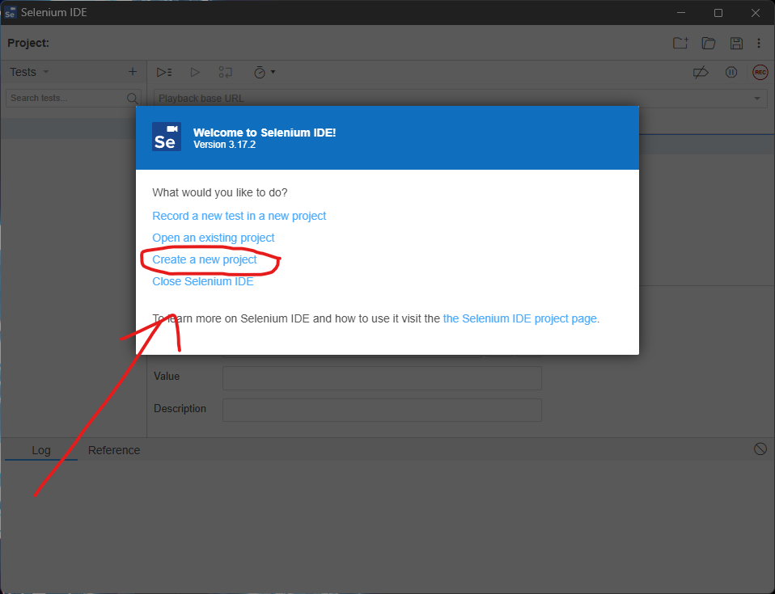
Hình 4. 1: Tạo project trong Selenium IDE

Bước 2: Nhập tên dự án mới và ấn nút OK
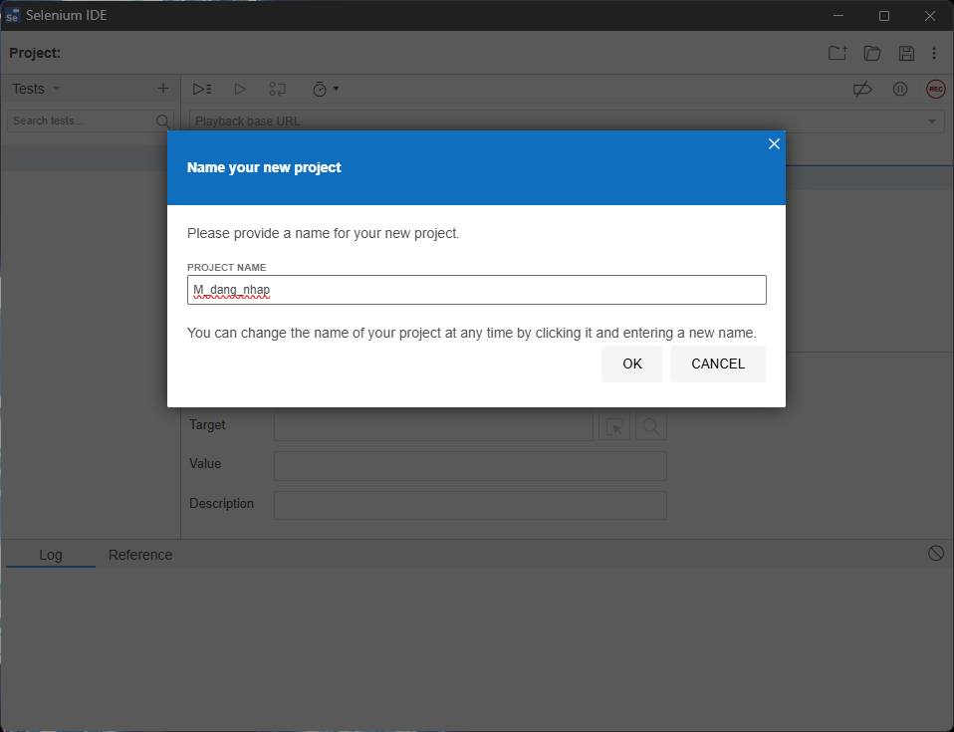
Hình 4. 2: Tạo tên project
Bước 3: Chuẩn bị đường link cần test chức năng đó và dán link vào vùng ô khoang đỏ.
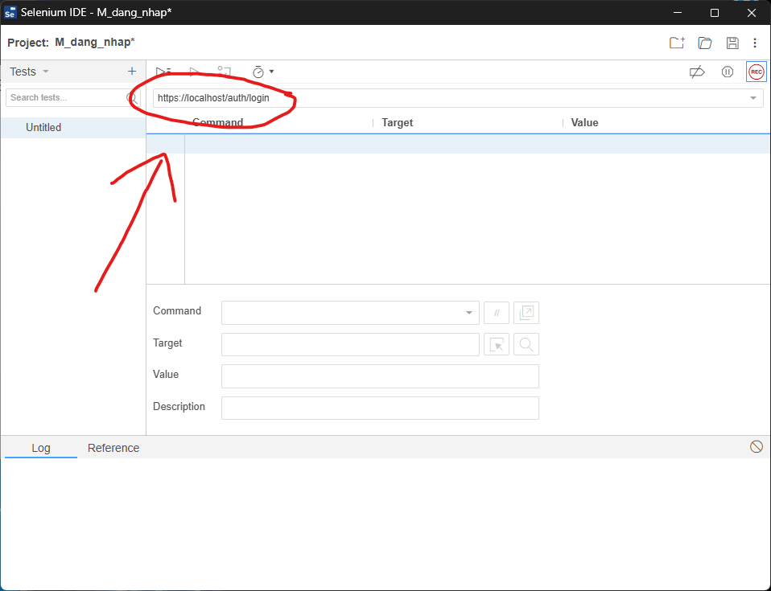
Hình 4. 3: Nhập link test và chuẩn bị test chức năng
Bước 4: Ấn nút REC ở góc trái và bên phải màn hình để lưu lại các hoạt động khi thao tác trong khoảng thời gian test chức năng.
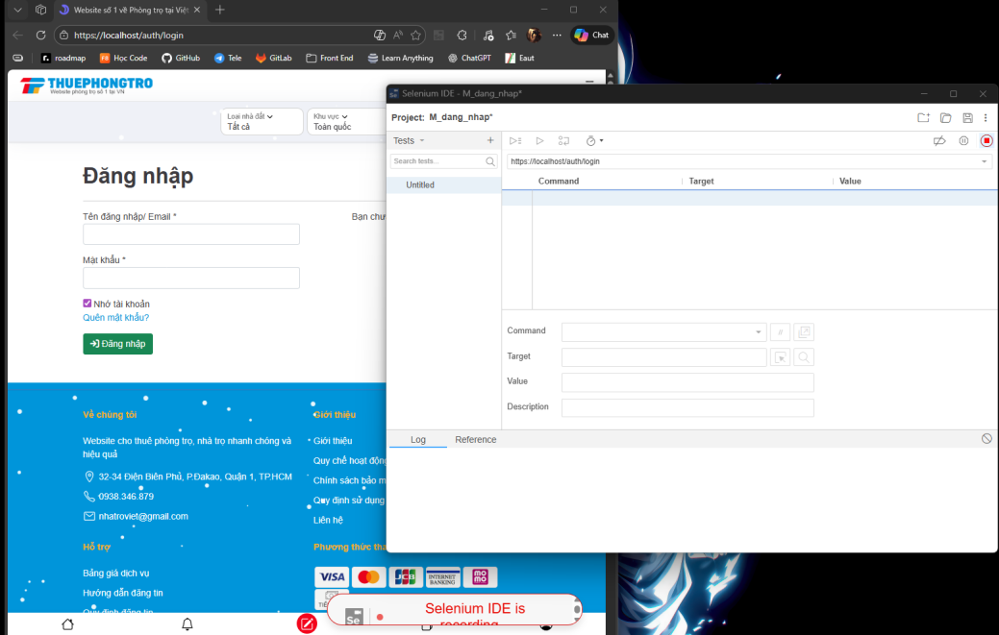
Hình 4. 4: Giao diện bắt đầu quay lại
Ví dụ: Với chức năng đăng nhập thì ta thực hiện nhập dữ liệu trong bảng test đã ghi ra như sau:
- Tên đăng nhập/ Email: tridug77@gmail.com
- Mật khẩu: NguyenDung2k4@@
Thì Selenium IDE cũng sẽ lưu những gì mình đã nhập, đã nhấn như trong hình này:
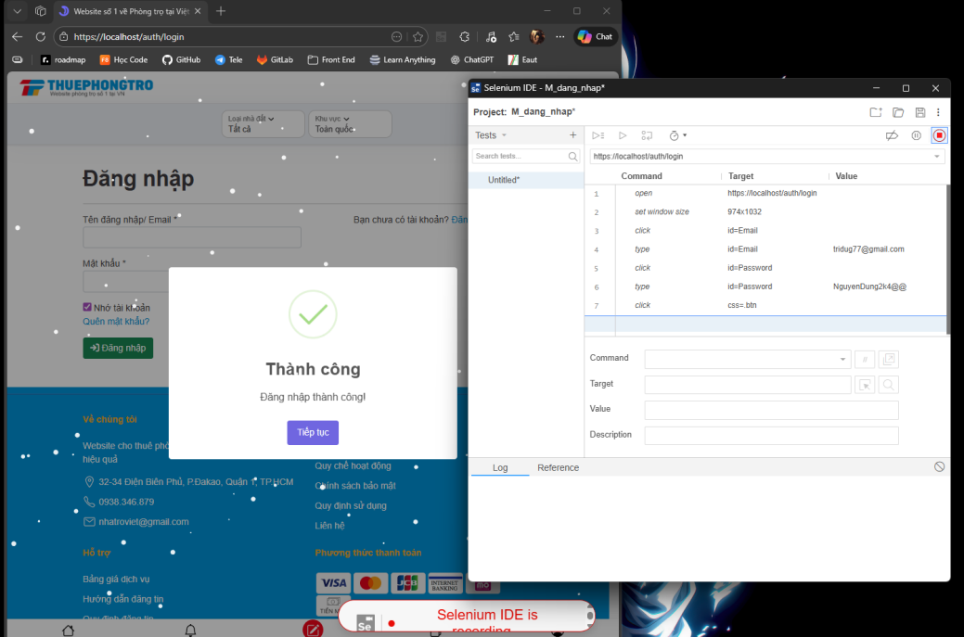
Hình 4. 5: Thực hiện test thủ công và Selenium IDE tự động lưu hành động
Phần 2: Playing back: Thực thi Kết quả thực hiệntest (auto)
- Thực hiện auto test bằng cách nhấn vào “hình tam giác” ở bên phải
- Trong quá trình thực hiện test, nếu đúng kết quả sẽ có dấu “V” ở mỗi dòng, và hiện được tô chữ bằng màu xanh, nếu như lỗi sẽ hiện chữ màu đỏ như hình dưới đây:
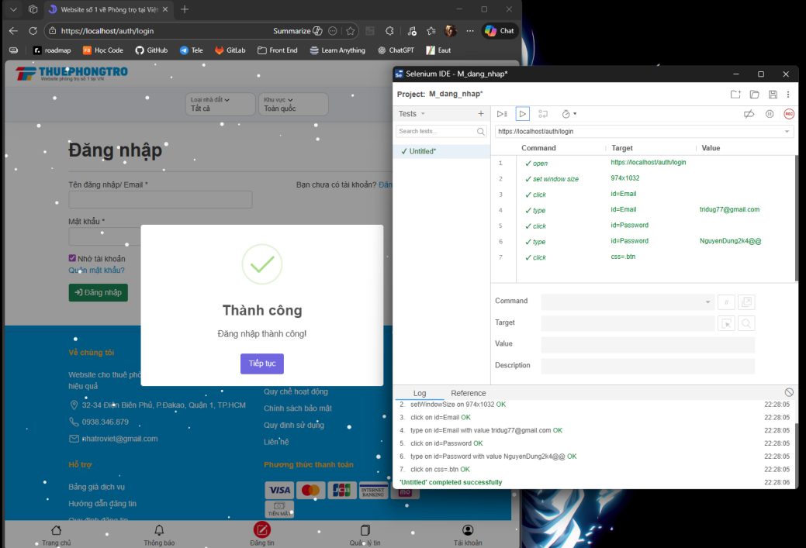
Hình 4. 6: Đã thực thi song tất cả các kết quả test
Phần 3: Saving lưu Kết quả thực hiện test
Khi ta thực hiện test thành công và muốn lưu lại để thực hiện trong tương lai, ta sẽ nhấn vào biểu tượng khoanh đỏ này, sau chọn nơi để lưu. File được lưu sẽ có đuôi “.side” như ảnh sau:
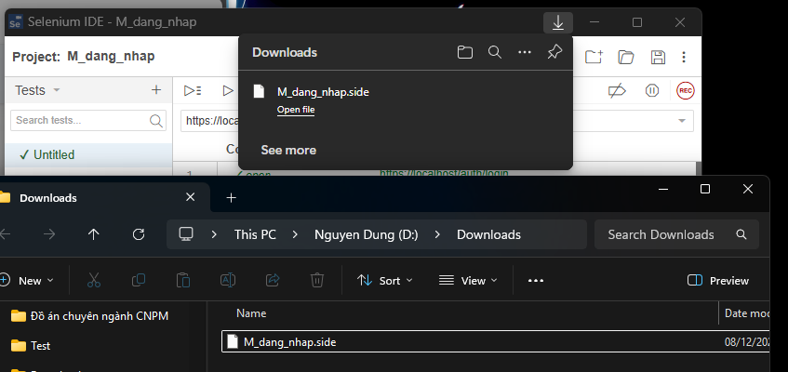
Hình 4. 7: Lưu lại các module để có thể test lại nếu cần

4.1.2. Lệnh trong Selenium IDE
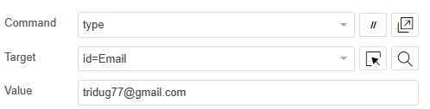
Hình 4. 8: Ba giá trị cần lưu ý trong Selenium IDE
- Mỗi bước kiểm thử của Selenium IDE có thể chia thành 3 phần như sau:
Command - lệnh
Target - mục tiêu/ đối tượng
Value - giá trị
- Các câu lệnh thường dùng trong phần Command được miêu tả như sau:
Bảng 4. 1: Bảng các câu lệnh
Command | Mô tả | Đối số
open | Mở ra một đường link cụ thể trên trình duyệt. | 1
assertTitle, VerifyTitle | Trả về title của trang web hiện tại và so sánh nó | 1
assertElementPresent, verifyElementPresent | Xác minh/ xác nhận sự xuất hiện của 1 phần tử | 1
assertTextPresent, verifyTextPresent | Xác minh/ xác nhận các text hiện có trên 1 trang web. | 1
type, typeKeys, sendKeys | Nhập 1 giá trị (dạng String) vào 1 phần tử cụ thể trên web. | 2
Click, clickAt, clickAndWait | Kích vào 1 phần tử web cụ thể trên trang. | 1
waitForPageToLoad | Tạm dừng việc thực hiện cho đến khi trang load thành công | 1
waitForElement Present | Tạm dừng thực hiện cho đến khi hiển thị 1 phần tử cụ thể. | 1
- Dưới đây là nội dung được tóm tắt lại trong Selenium IDE:
1. Kết quả thực hiện test của Selenium IDE có thể tạo ra bằng việc sử dụng tính năng
Record và Playback
2. Tạo Kết quả thực hiện có thể chia thành 3 quy trình: Recording, Playing back và Saving.
3. Selenium IDE cho phép người dùng thực hiện các bước kiểm thử đơn lẻ mà không cần
chạy toàn bộ bằng cách sử dụng "Execute this comand".
4. Tốc độ thực hiện của Kết quả thực hiệnđược thiết lập trên thanh toolbarr.
5. Người dùng có thể tự xác định điểm 1 điểm "Start point" để chạy Kết quả thực hiện thay vì chạy từ đầu. Lưu ý cần mở ra đúng màn hình thực hiện bước đó để tránh lỗi.
6. Người dùng có thể thiết đặt nhiều điểm "Break points" để tạm dừng thực thi Kết quả
thực hiện ở 1 bước nhất định.
7. Người dùng có thể tìm và xác nhận xem giá trị target có chính xác là phần tử trên web không bằng cách sử dụng nút Find.
8. Thay đổi source view sang định dạng khác không được khuyến khích vì nó có thể gây ra mất dữ liệu.
9. Hãy luôn lưu lại 1 bản Script dạng HTML trước khi chuyể đổi sang các định dạng khác.
10. Selenium có 3 loại lệnh chính: Actions, Accessors và Assertions.
11. Actions: sẽ tương tác trực tiếp với ứng dụng và thay đổi trạng thái của nó.
12. Accessors được sử dụng để lưu trữ các thuộc tính của 1 phần tử trong 1 biến do người dùng tự định nghĩa.
13. Assertions được sử dụng để kiểm tra xem điều kiện nào đó có đáp ứng hay không.
14. Assertions được phân loại nhỏ hơn như các câu lệnh verify, assert và waitFor.
15. Cần xác minh rằng việc thực thi Kết quả thực hiện sẽ không bao giờ bị dừng thậm chí nếu việc xác minh thất bại.
- Assert sẽ không cho thực thi tiếp Kết quả thực hiện trong trường hợp bị thất bại

4.2. Kết quả thực hiện (Integration test)
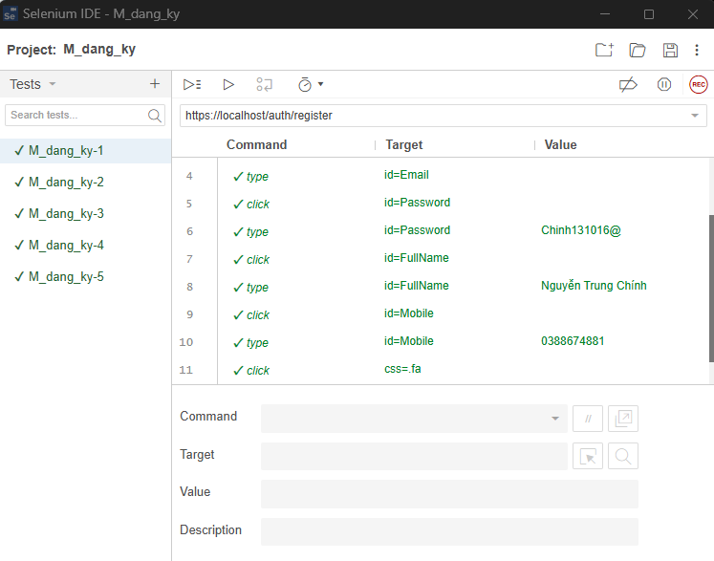
Hình 4. 9: Kết quả thực hiện Integration test Function Đăng Ký

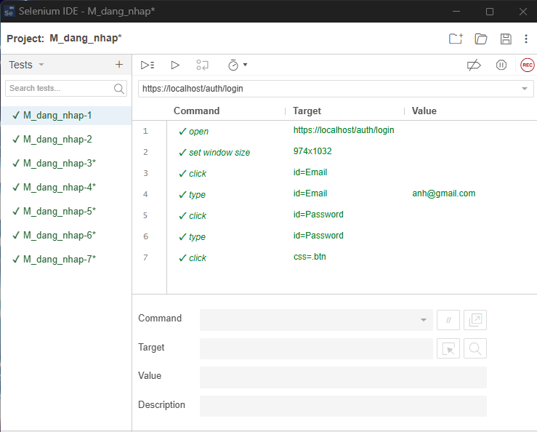
Hình 4. 10: Kết quả thực hiện Integration test Function Đăng Nhập

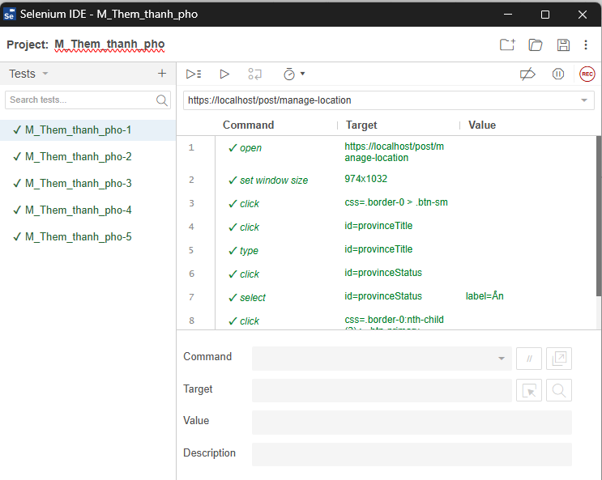
Hình 4. 11: Kết quả thực hiện Integration test thêm thành phố
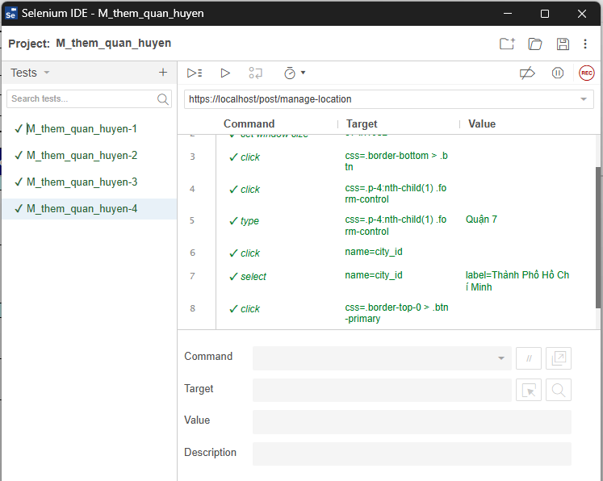
Hình 4. 12: Kết quả thực hiện Integration test thêm quận huyện

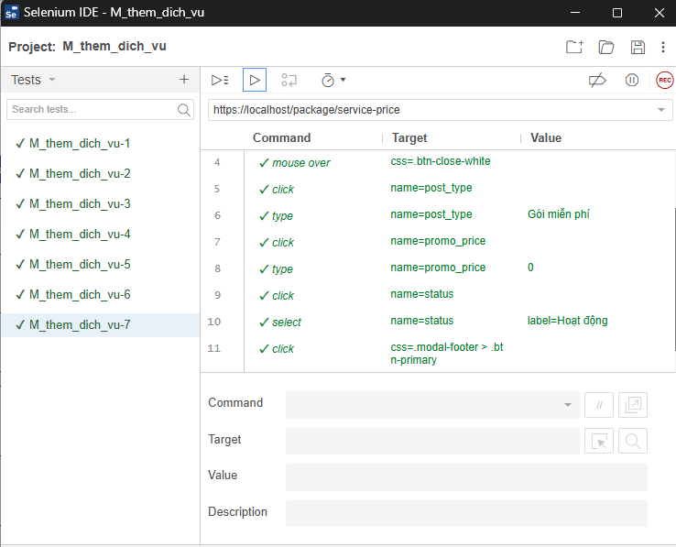
Hình 4. 13: Kết quả thực hiện Integration test thêm dịch vụ
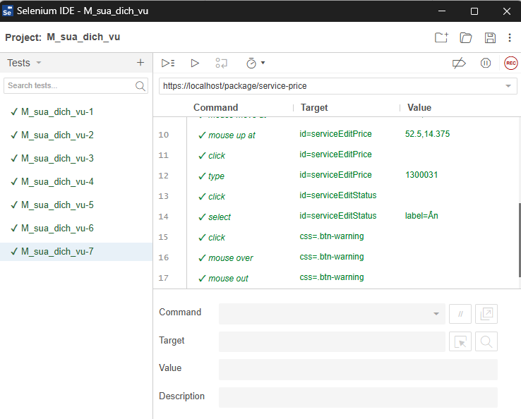
Hình 4. 14: Kết quả thực hiện Integration test sửa dịch vụ

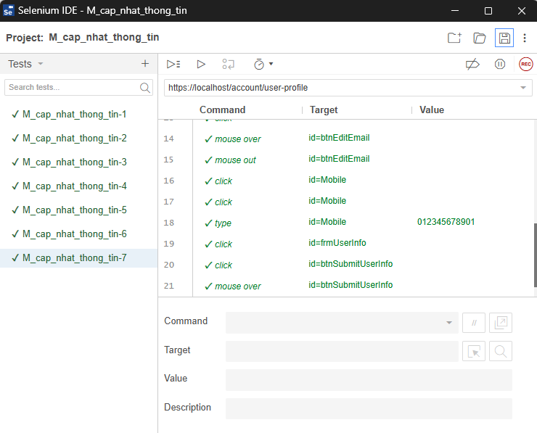
Hình 4. 15: Kết quả thực hiện Integration test thay đổi thông tin

4.3. Kết quả đạt được
Qua quá trình học tập và thực hành môn học "Kiểm thử phần mềm", nhóm chúng tôi đã đạt được những thành quả đáng kể về cả kiến thức lẫn kỹ năng thực tiễn. Trước hết, chúng tôi đã tích lũy được phương pháp luận và kinh nghiệm quý báu trong việc xác định, phân tích nguyên nhân và bản chất của các lỗi (defect) phát sinh trong quá trình phát triển phần mềm. Điều này không chỉ dừng lại ở việc phát hiện lỗi bề mặt mà còn nâng cao tư duy phân tích logic để truy ngược về gốc rễ vấn đề trong mã nguồn hoặc thiết kế.
Kỹ năng tổng hợp và giải quyết vấn đề được rèn luyện thông qua việc thiết kế các kịch bản kiểm thử hiệu quả, từ đơn vị (unit test) đến hệ thống (system test). Bên cạnh kiến thức chuyên môn, khả năng giao tiếp và phối hợp trong nhóm cũng được cải thiện rõ rệt, đặc biệt trong việc trao đổi thông tin với các thành viên khác (như developer) để làm rõ yêu cầu, báo cáo lỗi và cùng nhau tìm ra giải pháp tối ưu.
Dựa trên nền tảng đã xây dựng, nhóm xác định một số định hướng phát triển quan trọng cho tương lai. Về chuyên môn, chúng tôi sẽ tiếp tục đào sâu và mở rộng kiến thức trong lĩnh vực kiểm thử phần mềm, bao gồm việc thành thạo các công cụ kiểm thử tự động (automation) tiên tiến như Selenium, JMeter, hoặc các framework chuyên biệt. Chúng tôi cũng nhận thức rõ sự biến đổi không ngừng của công nghệ, do đó việc liên tục cập nhật các xu hướng mới (như kiểm thử cho AI, DevOps, hay bảo mật ứng dụng) là yếu tố then chốt để thích ứng và phát triển lâu dài trong nghề nghiệp. Song song với kỹ năng cứng, việc trau dồi các kỹ năng mềm như giao tiếp hiệu quả, làm việc nhóm, quản lý thời gian và tư duy phản biện sẽ được chú trọng.
Vì đây là những yếu tố thiết yếu giúp một tester không chỉ làm tốt công việc kỹ thuật mà còn trở thành một mắt xích quan trọng, chủ động trong quy trình phát triển phần mềm. Cuối cùng, nhóm hướng tới việc áp dụng những kiến thức đã học vào các dự án thực tế, với mục tiêu góp phần nâng cao chất lượng sản phẩm phần mềm và mang lại giá trị thiết thực cho người dùng.

KẾT LUẬN
Qua quá trình phân tích luồng nghiệp vụ các chức năng chính, hệ thống đã đạt được những kết quả quan trọng ban đầu. Nền tảng cốt lõi với các chức năng đăng ký, đăng nhập, cập nhật thông tin, đổi mật khẩu và đăng tin đều hoạt động ổn định theo đúng luồng nghiệp vụ 6 bước đã thiết kế. Hệ thống đã triển khai được cơ chế validate dữ liệu cơ bản, xử lý bảo mật như mã hóa mật khẩu, chống XSS và quản lý phiên làm việc. Kiến trúc xử lý theo action và trả về kết quả JSON cũng tạo nên một cấu trúc mã nguồn rõ ràng, dễ bảo trì.
Tuy nhiên, bên cạnh những kết quả đạt được, hệ thống còn tồn tại một số hạn chế cần khắc phục. Vấn đề nổi bật nhất nằm ở khía cạnh bảo mật, với nguy cơ về lỗ hổng SQL Injection do chưa sử dụng Prepared Statements, việc kiểm tra file upload mới dừng ở phần mở rộng mà chưa kiểm tra nội dung, cùng với các chính sách mật khẩu chưa đủ mạnh. Công tác validate dữ liệu đầu vào cho một số trường như email, số điện thoại trong chức năng đăng ký còn thiếu chặt chẽ. Hệ thống cũng đang thiếu vắng một số tính năng quan trọng như xác thực email, khôi phục mật khẩu hay cơ chế captcha phòng chống spam.
Định hướng phát triển trong thời gian tới cần ưu tiên hàng đầu cho việc củng cố bảo mật, bao gồm áp dụng Prepared Statements, tăng cường validate file upload và bổ sung các chính sách mật khẩu phức tạp. Song song đó, cần hoàn thiện công tác kiểm tra dữ liệu đầu vào một cách toàn diện và triển khai các tính năng mới thiết yếu như xác thực người dùng qua email và chức năng quên mật khẩu. Về lâu dài, hệ thống có thể mở rộng bằng cách cải thiện trải nghiệm người dùng, tối ưu hiệu năng và xây dựng một bảng điều khiển dành cho quản trị viên, từ đó tạo nên một nền tảng vừa an toàn, vừa mạnh mẽ và thân thiện với người dùng.

DANH MỤC TÀI LIỆU THAM KHẢO
- Myers, G. J., Sandler, C., Badgett, T., & Thomas, T. M. (2011). The Art of
Software Testing (3rd ed.). John Wiley & Sons.
- Jorgensen, P. C. (2014). Software Testing: A Craftsman's Approach (4th ed.).
Auerbach Publications.
- Phạm Ngọc Hưng (2024). Giáo trình Kiểm thử phần mềm. Tài liệu nội bộ.
- Advanced Test Slides (2024). Bài giảng Kiểm thử nâng cao. Truy cập ngày
01/12/2025 từ hệ thống học tập trực tuyến.
- Bài giảng môn Kiểm thử phần mềm (2025). Các chủ đề từ Topic0 đến Topic6.
Truy cập ngày 01/12/2025 từ hệ thống học tập trực tuyến.
- ISTQB (2010-2011). ISTQB Sample Papers và đáp án. Truy cập ngày 01/12/2025
từ hệ thống học tập trực tuyến.
- ISTQB (2018). ISTQB Agile Tester Extension Sample Exam và đáp án. Truy cập
ngày 01/12/2025 từ hệ thống học tập trực tuyến.
- Beginner's Guide to Software Testing. Truy cập ngày 01/12/2025 từ hệ thống học
tập trực tuyến.
- Lê Tuấn Anh (2025). Introduction to CI/CD. Truy cập ngày 01/12/2025 từ hệ
thống học tập trực tuyến.
- Tổng hợp 19 tiêu chí chất lượng sản phẩm. Truy cập ngày 01/12/2025 từ hệ
thống học tập trực tuyến.
- Báo cáo Bài tập lớn môn Phân tích và thiết kế phần mềm Website tìm phòng trọ.
(n.d.). Truy cập ngày 01/12/2025 từ https://www.studocu.vn/vn/document/truong-dai-hoc-phenikaa/ke-toan-tai-chinh/bao-cao-bai-tap-lon-mon-phan-tich-va-thiet-ke-phan-mem-website-tim-phong-tro/144789128
- Báo cáo Đề tài Quản lý phòng trọ. (n.d.). Truy cập ngày 01/12/2025 từ
https://www.scribd.com/document/648474569/BAO-CAO-%C4%90%E1%BB%80-TAI-QU%E1%BA%A2N-L%C3%9D-PHONG-TR%E1%BB%8C
- Đề tài bài tập lớn Phân tích thiết kế hệ thống thông tin quản lý phòng trọ. (n.d.).
Truy cập ngày 01/12/2025 từ https://text.123docz.com/document/15354599-de-tai-bai-tap-lon-phan-tich-thiet-ke-he-thong-thong-tin-quan-ly-phong-tro.htm
- Báo cáo bài tập lớn lập tài liệu đặc tả yêu cầu cho hệ thống quản lý phòng trọ.
(n.d.). Truy cập ngày 01/12/2025 từ https://docx.com.vn/tai-lieu/bao-cao-bai-tap-lon-lap-tai-lieu-dac-ta-yeu-cau-cho-he-thong-quan-ly-p-72948
- Báo cáo ĐACS1 - Website Tìm Thuê Phòng Trọ*. (n.d.). Truy cập ngày
01/12/2025 từ https://www.scribd.com/document/734979658/Bao-cao-%C4%90ACS1-Website-Tim-Thue-Phong-Tr%E1%BB%8D
- Web tìm phòng trọ full 1. (n.d.). Truy cập ngày 01/12/2025 từ
https://www.studocu.vn/vn/document/truong-dai-hoc-bach-khoa-ha-noi/sinh-hoat-cong-dan/web-tim-phong-tro-full-1/49762320
- Đồ án web quản lý phòng trọ - Tải full báo cáo. (n.d.). Truy cập ngày
01/12/2025 từ https://vn-document.net/document/do-an-web-quan-ly-phong-tro-tai-full-bao-cao/9444756583
- Báo cáo bài tập lớn môn Thực tập cơ sở ngành - Đề tài website tìm nhà trọ.
(n.d.). Truy cập ngày 01/12/2025 từ https://123docz.com/document/13289754-bao-cao-bai-tap-lon-mon-thuc-tap-co-so-nganh-de-tai-website-tim-nha-tro-pdf.htm
- Xây dựng website tìm kiếm phòng trọ trực tuyến. (n.d.). Truy cập ngày
01/12/2025 từ https://www.slideshare.net/slideshow/xy-dng-website-tm-kim-phng-tr-trc-tuyn/101268655

